ДИПЛОМНА РОБОТА
БАКАЛАВРА
ДРБ. ІП - 15.00.00.000 ІПЗ
Група ІП-20-1
Керницька Софія
2024

КУРСОВА РОБОТА
КР. ПІ – 16.00.00.000 ПЗ

Група ІП-18-1

Бендус Софія

2021

КУРСОВА РОБОТА
КР. ПІ – 16.00.00.000 ПЗ

Група ІП-18-1

Бендус Софія

2021

КУРСОВА РОБОТА
КР. ПІ – 16.00.00.000 ПЗ

Група ІП-18-1

Бендус Софія

2021

КУРСОВА РОБОТА
КР. ІП - 20.04.26 ІПЗ

Група ІП-20-1

Ріпський Владислав

2023

КУРСОВА РОБОТА
КР. ПІ – 16.00.00.000 ПЗ

Група ІП-18-1

Бендус Софія

2021

КУРСОВА РОБОТА
КР. ПІ – 16.00.00.000 ПЗ

Група ІП-18-1

Бендус Софія

2021

КУРСОВА РОБОТА
КР. ПІ – 16.00.00.000 ПЗ

Група ІП-18-1

Бендус Софія

2021

КУРСОВА РОБОТА
КР. ІП - 20.04.26 ІПЗ

Група ІП-20-1

Ріпський Владислав

2023

КУРСОВА РОБОТА
КР. ПІ – 16.00.00.000 ПЗ

Група ІП-18-1

Бендус Софія

2021

КУРСОВА РОБОТА
КР. ПІ – 16.00.00.000 ПЗ

Група ІП-18-1

Бендус Софія

2021

КУРСОВА РОБОТА
КР. ПІ – 16.00.00.000 ПЗ

Група ІП-18-1

Бендус Софія

2021

КУРСОВА РОБОТА
КР. ІП - 20.04.26 ІПЗ

Група ІП-20-1

Ріпський Владислав

2023

КУРСОВА РОБОТА
КР. ПІ – 16.00.00.000 ПЗ

Група ІП-18-1

Бендус Софія

2021

КУРСОВА РОБОТА
КР. ПІ – 16.00.00.000 ПЗ

Група ІП-18-1

Бендус Софія

2021

КУРСОВА РОБОТА
КР. ПІ – 16.00.00.000 ПЗ

Група ІП-18-1

Бендус Софія

2021

КУРСОВА РОБОТА
КР. ІП - 20.04.26 ІПЗ

Група ІП-20-1

Ріпський Владислав

2023

КУРСОВА РОБОТА
КР. ПІ – 16.00.00.000 ПЗ

Група ІП-18-1

Бендус Софія

2021

КУРСОВА РОБОТА
КР. ПІ – 16.00.00.000 ПЗ

Група ІП-18-1

Бендус Софія

2021

КУРСОВА РОБОТА
КР. ПІ – 16.00.00.000 ПЗ

Група ІП-18-1

Бендус Софія

2021

КУРСОВА РОБОТА
КР. ІП - 20.04.26 ІПЗ

Група ІП-20-1

Ріпський Владислав

2023

КУРСОВА РОБОТА
КР. ПІ – 16.00.00.000 ПЗ

Група ІП-18-1

Бендус Софія

2021

КУРСОВА РОБОТА
КР. ПІ – 16.00.00.000 ПЗ

Група ІП-18-1

Бендус Софія

2021

КУРСОВА РОБОТА
КР. ПІ – 16.00.00.000 ПЗ

Група ІП-18-1

Бендус Софія

2021

КУРСОВА РОБОТА
КР. ІП - 20.04.26 ІПЗ

Група ІП-20-1

Ріпський Владислав

2023

КУРСОВА РОБОТА
КР. ПІ – 16.00.00.000 ПЗ

Група ІП-18-1

Бендус Софія

2021

КУРСОВА РОБОТА
КР. ПІ – 16.00.00.000 ПЗ

Група ІП-18-1

Бендус Софія

2021

КУРСОВА РОБОТА
КР. ПІ – 16.00.00.000 ПЗ

Група ІП-18-1

Бендус Софія

2021

КУРСОВА РОБОТА
КР. ІП - 20.04.26 ІПЗ

Група ІП-20-1

Ріпський Владислав

2023

КУРСОВА РОБОТА
КР. ПІ – 16.00.00.000 ПЗ

Група ІП-18-1

Бендус Софія

2021

КУРСОВА РОБОТА
КР. ПІ – 16.00.00.000 ПЗ

Група ІП-18-1

Бендус Софія

2021

КУРСОВА РОБОТА
КР. ПІ – 16.00.00.000 ПЗ

Група ІП-18-1

Бендус Софія

2021

Міністерство освіти і науки України
Івано-Франківський національний технічний університет нафти та газу
Інститут інформаційних технологій
Кафедра програмного забезпечення автоматизованих систем

УДК 004.942

ДИПЛОМНА РОБОТА БАКАЛАВРА
Тема: " Побудова комплексного програмного рішення підтримки державних соціальних служб та сервісів "
(назва згідно з наказом ректора)

Спеціальність – 121 “Інженерія програмного забезпечення”
ПОЯСНЮВАЛЬНА ЗАПИСКА
ДРБ.ІП – 15.00.00.000 ІПЗ
(позначення)

Консультанти

з питань нормоконтролю
асистент /М.М. Піх/
(посада) (підпис) (дата) (розшифровка підпису)
Студентка
ІП-20-1 /С.В. Керницька/
(шифр групи) (підпис) (дата) (розшифровка підпису)
Керівник роботи
к.т.н., доцент /В.А. Корнута/
(посада) (підпис) (дата) (розшифровка підпису)
Допускається до захисту
Завідувач кафедри
к.т.н., доцент /В.В. Бандура/
(посада) (підпис) (дата) (розшифровка підпису)

2024
(рік)

Івано-Франківський національний технічний університет нафти і газу
Інститут, факультет інформаційних технологій
Кафедра інженерії програмного забезпечення
Освітньо-кваліфікаційний рівень бакалавр
Напрям підготовки 121 – Інженерія програмного забезпечення
ЗАТВЕРДЖУЮ:
Зав. кафедрою ІПЗ
проф. В.В. Бандура
“ ” 2024 р.
ЗАВДАННЯ
НА ДИПЛОМНУ РОБОТУ БАКАЛАВРА СТУДЕНТЦІ
Керницька Софія Василівна
(прізвище, ім’я, по батькові)
1. Тема проекту (роботи) «Побудова комплексного програмного рішення підтримки державних соціальних служб та сервісів»,
Керівник проекту (роботи) Корнута Володимир Андрійович, к.т.н., доцент
затверджені наказом вищого навчального закладу від “ 07 ” червня 2024р. № 347/7

2. Строк здачі студентом проекту (роботи) червня 2024 року
3. Вихідні дані до проекту (роботи) : Результати і матеріали отримані під час проходження переддипломної практики

4. Зміст пояснювальної записки (перелік питань, що їх належить розробити)
1. Аналіз проекту
2. Технічна реалізація проекту
3. Розгляд протоколів
4. Розробка проекту

5. Перелік графічного матеріалу (з точним забезпеченням обов’язкових креслень)
1.Основи моніторингу мережі (рис.2.1, ст. 23)
2. Модель OSI (рис. 2.2, ст.28)
3.Таблиця роботи протоколів (рис. 2.3, ст. 31)
4. Компоненти SNMP (рис. 2.4, ст. 31)
5. ICMP команда ping (Активний моніторинг) (рис. 2.5, ст. 34)
6.Консультанти розділів проекту (роботи)

Розділ | Консультант | Підпис, дата
Розділ | Консультант | Завдання видав | Завдання прийняв
1 | Піх М. М. | Корнута В.А. | 27.05.2024
2 | Піх М. М. | Корнута В. А. | 31.05.2024
3 | Піх М. М. | Корнута В. А. | 04.06.2024

7. Дата видачі завдання ____________________________________________________________.
Керівник _____________________________
(підпис)
Завдання прийняла до виконання _____________________________
(підпис)

КАЛЕНДАРНИЙ ПЛАН
№ з/п | Назва етапів дипломного проекту (роботи) | Строк виконання етапів роботи | Примітка
1 | Визначення теми дипломної роботи | 15.01.2024 | виконано
2 | Аналіз предметної області | 20.01.2024 | виконано
3 | Визначення системних вимог | 13.02.2024 | виконано
4 | Проектування системи | 28.02.2024 | виконано
5 | Реалізація системи | 10.05.2024 | виконано
6 | Оформлення роботи | 13.06.2024 | виконано

Студент Керницька С.В.
(розшифровка підпису)

розшифровка підпису

розшифровка підпису

розшифровка підпису

розшифровка підпису

розшифровка підпису

розшифровка підпису

розшифровка підпису
(підпис)

(підпис)

(підпис)

(підпис)

(підпис)

(підпис)

(підпис)

(підпис)

Керівник Корнута В.А.
(розшифровка підпису)

розшифровка підпису

розшифровка підпису

розшифровка підпису

розшифровка підпису

розшифровка підпису

розшифровка підпису

розшифровка підпису
(підпис)

(підпис)

(підпис)

(підпис)

(підпис)

(підпис)

(підпис)

(підпис)

АНОТАЦІЯ

Дипломна робота містить 78 сторінки, 21 рисунків, 30 використаних джерел.
Метою дипломної роботи є розробка та оцінка інструментів моніторингу мережі для забезпечення високої ефективності та безпеки корпоративних інформаційних систем.
Об’єкт дослідження: процес розробки та підтримки інструментів моніторингу мережі для оптимізації та захисту корпоративних інформаційних систем.
Предметом дослідження є методи, інструменти, правила та принципи, що використовуються для створення ефективних систем моніторингу мережі в корпоративних середовищах.
Перший розділ присвячений аналізу та вимогам до системи моніторингу.
У другому розділі описано проектування системи моніторингу, включаючи вибір технологій та інструментів розробки, архітектуру системи, проектування бази даних.
Третій розділ присвячений реалізації системи моніторингу, опису процесу розробки, функціональності та планам подальшого розвитку та підтримки проекту.
Висновки роботи містять основні результати дослідження та розробки інструментів моніторингу мережі.
Отримані результати дослідження: розроблені інструменти моніторингу мережі сприяють підвищенню ефективності та безпеки корпоративних інформаційних систем, забезпечуючи надійний контроль та своєчасне реагування на можливі загрози.
КЛЮЧОВІ СЛОВА: моніторинг мережі, API, OSI, TCP/IP, DoS-атака, система комп'ютерних мереж.

ANNOTATION

The thesis contains 78 pages, 21 figures, 30 used sources.
The aim of the thesis is to develop and evaluate network monitoring tools to ensure high efficiency and security of corporate information systems.
Research object: the process of developing and maintaining network monitoring tools to optimize and protect corporate information systems.
The subject of research is the methods, tools, rules and principles used to create effective network monitoring systems in corporate environments.
The first section is devoted to the analysis and requirements for the monitoring system.
The second chapter describes the design of the monitoring system, including the choice of technologies and development tools, system architecture, database design.
The third section is devoted to the implementation of the monitoring system, description of the development process, functionality and plans for further development and support of the project.
The conclusions of the work contain the main results of research and development of network monitoring tools.
The obtained research results: the developed network monitoring tools contribute to increasing the efficiency and security of corporate information systems, ensuring reliable control and timely response to possible threats part of this solution is a network monitoring system that provides continuous monitoring of network resources, detection and diagnostics.
KEYWORDS: network monitoring, API, OSI, TCP/IP, DoS attack, computer network system.

ЗМІСТ

ПЕРЕЛІК УМОВНИХ СКОРОЧЕНЬ 7
ВСТУП 8
РОЗДІЛ 1. АНАЛІЗ ТА ПЛАНУВАННЯ ПРОЕКТУ 9
1.1 Процес збору даних та документування вимог 9
1.2 Бізнес вимоги 14
1.3 Технічна реалізація та планування проекту 18
РОЗДІЛ 2. ПРОЕКТУВАННЯ ТА РОЗРОБКА СИСТЕМ 26
2.1 Архітектура проекту 26
2.2 Моніторинг мережі в контексті моделі OSI 30
2.3 Розгляд протоколів і стандартів для моніторингу мережевого трафіку 38
2.4 Перегляд та оцінка існуючих систем контролю та управління мережевим трафіком. 44
РОЗДІЛ 3. РОЗРОБКА СИСТЕМИ МОНІТОРИНГУ 52
3.1 Архітектура системи 52
3.2 Розробка додатку з використанням Django 59
3.2 Аналіз та інтеграція коду для налаштування діаграм 64
3.3 Аналіз та інтеграція коду для налаштування серверів Iperf3 66
3.4 Налаштування бази даних часових рядів 68
3.5 Реєстрація метрик та діаграм 70
3.6 Міграція від сценаріїв моніторингу до пакетів моніторингу та розширення функціоналу 74
ВИСНОВКИ 78
СПИСОК ПОСИЛАНЬ НА ДЖЕРЕЛА 79
_

ПЕРЕЛІК УМОВНИХ СКОРОЧЕНЬ

API – Application Programming Interface
HTTP – Hypertext Transfer Protocol
TCP – Transfer Control Protocol
IP – Internet Protocol
UDP – User Datagram Protocol
ІС – інформаційна система
IDE – Integrated Development Environment
КМ – комп’ютерна мережа
ОС – операційна систем
OSI – Open System Interconnection
ПММ - програма моніторингу мереж

ВСТУП

Забезпечення ефективної роботи державних соціальних служб є одним з ключових завдань сучасного суспільства. Вони відповідають за надання важливих послуг громадянам, включаючи соціальну допомогу, захист прав і підтримку вразливих категорій населення. Відповідно, інформаційні системи, які підтримують діяльність цих служб, повинні бути надійними, безпечними та ефективними.
Один з найбільш дієвих підходів до забезпечення стабільності та безперебійної роботи інформаційних систем полягає у використанні систем моніторингу мереж. Ці системи дозволяють виявляти технічні проблеми та вразливості на ранніх стадіях, оперативно реагувати на інциденти та запобігати можливим загрозам. Це особливо актуально для державних соціальних служб, де збої у роботі можуть призвести до серйозних наслідків для громадян.
Метою даної дипломної роботи є розробка комплексного програмного рішення підтримки державних соціальних служб та сервісів, заснованого на системі моніторингу мереж. У процесі дослідження буде проаналізовано існуючі методи моніторингу, оцінено ефективність сучасних програмних рішень та розроблено концепцію, яка враховує специфічні вимоги та потреби державних соціальних служб.
Очікується, що реалізація цього проекту дозволить значно підвищити ефективність та надійність роботи інформаційних систем державних соціальних служб, забезпечить високий рівень безпеки даних та оперативність у наданні послуг громадянам. Це сприятиме покращенню якості соціальних послуг та підвищенню рівня задоволеності громадян, що є важливим кроком на шляху до розвитку сучасного інформаційного суспільства.

РОЗДІЛ 1. АНАЛІЗ ТА ПЛАНУВАННЯ ПРОЕКТУ

  - Процес збору даних та документування вимог

Актуальність і важливість систем для моніторингу мереж обумовлена зростаючою залежністю корпоративних інформаційних систем від мережевої інфраструктури. У сучасному світі більшість бізнес-процесів, комунікацій та обробки даних здійснюються через мережу. Будь-які збої або атаки на мережеву інфраструктуру можуть призвести до значних фінансових втрат, втрати даних або навіть до припинення діяльності компанії.
Системи моніторингу мереж забезпечують постійний нагляд за мережевими ресурсами, виявлення аномалій та швидке реагування на інциденти, що підвищує загальну безпеку та стабільність роботи інформаційних систем. Вони дозволяють виявляти та запобігати DoS-атакам, що можуть паралізувати мережу, а також забезпечують контроль за використанням ресурсів, що сприяє оптимізації роботи всієї системи.
Моніторинг мереж також важливий для підтримки високого рівня продуктивності. Відстеження завантаження мережевих каналів, стану підключених пристроїв та трафіку дозволяє ідентифікувати вузькі місця та проблемні зони, що дозволяє своєчасно проводити необхідні коригування. Використання таких систем допомагає забезпечити належний рівень обслуговування користувачів, запобігаючи затримкам і простою в роботі мережі.
Таким чином, впровадження ефективних систем моніторингу мереж є необхідною умовою для забезпечення надійної, безпечної та стабільної роботи корпоративних інформаційних систем, що сприяє збереженню і розвитку бізнесу в умовах зростаючих вимог до інформаційної безпеки та продуктивності.
Якщо нехтувати системами моніторингу мереж, це може призвести до серйозних наслідків для корпоративних інформаційних систем. Перш за все, відсутність ефективного моніторингу збільшує ризик виникнення непередбачених простоїв, які можуть завдати значних фінансових втрат компанії. Неконтрольовані збої в роботі мережі можуть спричинити перерви у наданні послуг, втрату важливих даних та порушення бізнес-процесів.
Крім того, без моніторингу мереж важко вчасно виявити та запобігти кіберзагрозам. Відсутність системи моніторингу означає, що атаки, такі як DDoS, фішинг чи інші види зловмисних дій, можуть залишитися непоміченими, що дозволить зловмисникам отримати доступ до конфіденційної інформації або повністю паралізувати роботу мережі. Це може призвести до втрати репутації компанії, юридичних наслідків та значних витрат на відновлення безпеки.
Не менш важливим є те, що без системи моніторингу мережі стає складніше ефективно управляти ресурсами та оптимізувати їх використання. Відсутність інформації про стан мережі ускладнює планування і масштабування інфраструктури, що може призвести до неефективного використання ресурсів, перевантаження мережі та зниження якості обслуговування.
Також, нехтування моніторингом мереж може вплинути на продуктивність працівників, оскільки часті збої та повільний доступ до необхідних ресурсів ускладнюють виконання робочих завдань. Це може призвести до зниження мотивації та загальної ефективності роботи команди.
Таким чином, нехтування системами моніторингу мереж може мати серйозні наслідки для безпеки, стабільності та ефективності корпоративних інформаційних систем, що в кінцевому результаті негативно позначиться на бізнесі в цілому.
Дані, зібрані під час моніторингу мережі, можуть надати цінну інформацію для забезпечення її стабільного та безперебійного функціонування. Вони дозволяють виявляти аномалії та загрози, які можуть свідчити про можливі атаки або порушення безпеки. Аналізуючи трафік та поведінку користувачів, можна вчасно виявити та заблокувати загрози, такі як DDoS атаки, вторгнення або спроби несанкціонованого доступу. Крім того, дані моніторингу мережі допомагають оптимізувати продуктивність мережі. Вони надають інформацію про вузькі місця, затримки та перевантаження, що дозволяє вчасно вживати заходів для покращення пропускної здатності та зниження затримок. Це особливо важливо для забезпечення якісного обслуговування користувачів та стабільної роботи критичних додатків. Аналіз даних моніторингу також сприяє плануванню ресурсів та масштабуванню мережі. На основі зібраних даних можна прогнозувати майбутні навантаження та потреби в ресурсах, що дозволяє ефективно планувати модернізацію та розширення мережевої інфраструктури. Зрештою, зібрані дані забезпечують глибокий аналіз та звітність про роботу мережі. Вони допомагають адміністраторам і менеджерам приймати обґрунтовані рішення щодо управління та розвитку мережі, забезпечуючи високу якість обслуговування та зменшуючи ризики. Таким чином, дані, отримані в ході моніторингу мережі, є ключовими для забезпечення її безпеки, ефективності та надійності.
Процес збору даних та документування вимог є ключовим етапом у розробці комплексного програмного рішення підтримки державних соціальних служб та сервісів на основі системи моніторингу мереж. Цей етап забезпечує чітке розуміння потреб користувачів, визначення функціональних і нефункціональних вимог до системи, а також встановлення критеріїв для оцінки її ефективності та надійності.
На початковому етапі процесу збору даних було проведено ретельний аналіз потреб та цілей державних соціальних служб. Для цього було організовано серію інтерв’ю з ключовими стейкхолдерами, включаючи представників державних соціальних служб, ІТ-відділів та кінцевих користувачів. Під час інтерв’ю виявлено основні проблеми, з якими стикаються соціальні служби, а також їхні очікування щодо нового програмного рішення. Також було проведено анкетування серед працівників соціальних служб, яке дало змогу зібрати додаткову інформацію про поточні виклики в їхній роботі та можливі шляхи їх подолання. Аналіз документації, включаючи існуючі звіти, технічну документацію та нормативні акти, дозволив отримати більш детальну інформацію про вимоги до системи моніторингу.
Зібрані дані стали основою для визначення функціональних вимог до системи моніторингу мереж. Основні функціональні вимоги включають моніторинг мережевого трафіку, що забезпечує відстеження активності в мережі та виявлення аномалій; управління інцидентами, що передбачає виявлення, реєстрацію та управління інцидентами безпеки; звітування та аналітику, що дозволяє генерувати звіти про стан мережі та проводити аналіз даних; а також інтеграцію з існуючими інформаційними системами, що забезпечує сумісність та безперебійну взаємодію з іншими системами та базами даних.
Окрім функціональних вимог, важливо було визначити нефункціональні вимоги, які стосуються якості роботи системи. Нефункціональні вимоги включають продуктивність (швидкість обробки даних та здатність системи витримувати високе навантаження), надійність (гарантія безперебійної роботи та мінімізація простоїв), безпеку (захист даних від несанкціонованого доступу), масштабованість (можливість розширення системи у відповідь на зростання потреб соціальних служб) та юзабіліті (зручність використання інтерфейсу та доступність функцій для користувачів).
Для забезпечення максимальної ефективності проекту важливо врахувати наступні вимоги та критерії:
Безперервність надання послуг: Система повинна забезпечувати безперебійне функціонування соціальних служб навіть при високих навантаженнях та можливих технічних збоях.
Оперативність реагування на інциденти: Швидке виявлення та реагування на інциденти безпеки та технічні несправності.
Захист конфіденційної інформації: Система повинна забезпечувати високий рівень захисту даних, включаючи персональні дані громадян.
Масштабованість та адаптивність: Можливість розширення та модифікації системи відповідно до змінних потреб соціальних служб.
Зручність користування: Інтуїтивно зрозумілий інтерфейс, який дозволяє користувачам легко взаємодіяти з системою та ефективно використовувати її функціонал.
На основі зібраних даних та визначених вимог було розроблено прототип системи моніторингу. Прототип дозволив візуалізувати концепцію майбутньої системи та отримати зворотний зв’язок від стейкхолдерів. Проведене тестування прототипу з кінцевими користувачами дало змогу виявити можливі недоліки та внести необхідні корективи у вимоги. Це дозволило валідувати вимоги та переконатися, що вони відповідають очікуванням користувачів.
Усі зібрані та валідаційні вимоги були документовані у формі технічного завдання (ТЗ). Документація включає детальний опис функціональних вимог, нефункціональних вимог, а також візуальні моделі архітектури системи та діаграми потоків даних. Чітко визначені критерії прийняття забезпечують можливість оцінки відповідності розробленої системи встановленим вимогам.
Основні завдання для забезпечення максимальної ефективності проекту включають:
Розробка ефективної системи моніторингу мереж: Система повинна забезпечувати цілодобовий моніторинг та оперативне виявлення аномалій.
Впровадження механізмів управління інцидентами: Реалізація функціоналу для реєстрації, класифікації та управління інцидентами безпеки.
Розробка звітних та аналітичних модулів: Створення інструментів для генерації звітів та проведення аналізу даних з метою прийняття управлінських рішень.
Забезпечення інтеграції з існуючими системами: Система повинна легко інтегруватися з існуючими інформаційними системами та базами даних.
Забезпечення високого рівня безпеки та конфіденційності даних: Впровадження сучасних технологій захисту інформації для запобігання несанкціонованому доступу.
Шляхи вирішення поставлених завдань включають:
Використання сучасних технологій моніторингу мереж: Впровадження передових програмних засобів для відстеження та аналізу мережевого трафіку.
Розробка гнучкої архітектури системи: Створення модульної системи, яка дозволяє легко додавати нові функції та розширювати існуючі.
Проведення регулярного тестування та валідації системи: Здійснення постійного моніторингу та тестування системи для виявлення та усунення можливих вразливостей.
Забезпечення навчання користувачів: Проведення тренінгів та семінарів для користувачів з метою підвищення їхньої обізнаності та навичок роботи з новою системою.
Застосування підходу DevOps: Використання методології DevOps для забезпечення безперервної інтеграції та доставки, що дозволить швидко впроваджувати зміни та вдосконалення системи.
Таким чином, процес збору даних та документування вимог забезпечив створення надійної основи для розробки комплексного програмного рішення підтримки державних соціальних служб та сервісів. Виконання цього етапу з належною ретельністю дозволяє гарантувати, що майбутня система буде ефективною, надійною та відповідатиме потребам користувачів, сприяючи покращенню якості надання соціальних послуг.

1.2 Бізнес вимоги

Розробка комплексного програмного рішення для підтримки державних соціальних служб та сервісів повинна враховувати специфічні бізнес-вимоги, які забезпечать надійність, ефективність і зручність використання системи. Визначення бізнес-вимог є критично важливим етапом, який дозволяє визначити функціональні та нефункціональні аспекти проекту.
З різноманітністю рішень для мережевого моніторингу, доступних на ринку, вибір правильного інструменту може бути складним завданням. Кожен інструмент пропонує унікальні функції та можливості, що робить його найкращим для вашого бізнесу. Однак дуже важливо ретельно оцінити доступні варіанти та вибрати інструмент, який забезпечує найбільшу цінність для вашого бізнесу. Ось деякі ключові функції та інструменти, на які варто звернути увагу, вибираючи рішення для моніторингу мережі.
По-перше, моніторинг у режимі реального часу є критично важливим. Інструмент моніторингу мережі повинен забезпечувати моніторинг продуктивності та безпеки мережі в режимі реального часу, щоб допомогти підприємствам виявляти проблеми та реагувати на них у міру їх виникнення. Настроювані інформаційні панелі дозволяють компаніям відстежувати ключові показники ефективності (KPI) і показники, що відповідають їхнім потребам і цілям.
Попередження та сповіщення забезпечують своєчасне сповіщення, коли проблеми або вузькі місця потребують уваги. Інтеграція з іншими інструментами є також важливою: інструменти моніторингу мережі повинні інтегруватися з інструментами керування ІТ, як-от платформами ITSM або SIEM, щоб забезпечити комплексний моніторинг, виявити потенційні загрози безпеці чи інциденти та оптимізувати роботу для підвищення продуктивності мережі.
Функції автоматичного виправлення дозволяють мережевим адміністраторам автоматично вирішувати проблеми без ручного втручання, зменшуючи вплив збоїв у мережі. Функції планування ємності дають змогу зрозуміти тенденції використання мережі та використання ресурсів, допомагаючи компаніям оптимізувати розподіл ресурсів і планувати майбутнє зростання.
Засоби виявлення загроз безпеці відстежують мережевий трафік на наявність підозрілої активності та сповіщають адміністраторів мережі про потенційну загрозу безпеці. Інструменти моніторингу пристроїв, як-от маршрутизатори та комутатори, відстежують продуктивність і працездатність мережевих пристроїв. Аналіз трафіку надає розуміння моделей мережевого трафіку та використання, допомагаючи компаніям оптимізувати продуктивність мережі та виявити потенційні вузькі місця продуктивності.
Вибираючи інструмент моніторингу мережі, важливо враховувати потреби та цілі вашого бізнесу, такі як бюджет, розмір мережі, ІТ-інфраструктуру та вимоги до відповідності. MetricFire — це інструмент моніторингу мережі, який варто розглянути. MetricFire надає хмарне рішення для моніторингу всієї інфраструктури, включаючи сервери, програми та мережі. Платформа MetricFire проста у використанні та має настроювані інформаційні панелі, сповіщення в реальному часі та інтеграцію з такими популярними інструментами, як Slack, PagerDuty та AWS.
1. Надійність та безперервність роботи
Система моніторингу мережі для державних соціальних служб повинна забезпечувати високу надійність і безперервність роботи. Це включає:
Висока доступність: Система повинна функціонувати 24/7 без перерв, забезпечуючи постійний моніторинг мережі.
Відмовостійкість: Впровадження механізмів резервного копіювання та відновлення для мінімізації часу простою у випадку збоїв.
Швидке виявлення та усунення несправностей: Система повинна оперативно виявляти проблеми та автоматично повідомляти відповідальних осіб для негайного реагування.
2. Масштабованість
Система повинна мати можливість масштабування відповідно до зростання потреб користувачів і обсягу даних. Це включає:
Горизонтальне масштабування: Можливість додавання нових серверів і модулів без значного перегляду архітектури.
Вертикальне масштабування: Підвищення продуктивності існуючих серверів для обробки збільшеного навантаження.
3. Безпека
Зважаючи на чутливість даних, які обробляються державними соціальними службами, система повинна забезпечувати високий рівень безпеки, включаючи:
Контроль доступу: Впровадження механізмів автентифікації та авторизації для обмеження доступу до системи.
Шифрування даних: Захист даних під час передачі та зберігання за допомогою сучасних методів шифрування.
Відстеження та аудит: Логування всіх дій користувачів і змін у системі для забезпечення прозорості та можливості проведення аудиту.
4. Зручність використання
Для забезпечення ефективного використання системи адміністраторами та іншими користувачами, необхідно врахувати наступні аспекти:
Інтуїтивний інтерфейс: Проста і зрозуміла панель управління з візуалізацією ключових показників і графіків.
Документація та підтримка: Наявність детальної документації, керівництв користувача та технічної підтримки для швидкого вирішення можливих питань.
5. Вартість та ефективність
Розробка та впровадження системи повинні бути економічно обґрунтованими:
Оптимізація витрат: Використання ефективних рішень для зниження витрат на розробку, впровадження та підтримку системи.
Висока продуктивність: Забезпечення максимальної продуктивності при мінімальних ресурсних витратах.
6. Інтеграція з існуючими системами
Система повинна безшовно інтегруватися з існуючими інформаційними системами державних соціальних служб:
Інтероперабельність: Підтримка стандартних протоколів і форматів даних для забезпечення взаємодії з іншими системами.
API та інтерфейси: Наявність програмних інтерфейсів (API) для розширення функціональності та інтеграції з зовнішніми сервісами.
Розробка комплексного програмного рішення для підтримки державних соціальних служб та сервісів повинна базуватися на цих бізнес-вимогах, щоб забезпечити високу якість, надійність і ефективність системи моніторингу мережі. Врахування всіх аспектів дозволить створити рішення, яке повністю відповідатиме потребам користувачів і сприятиме покращенню роботи державних соціальних служб.

1.3 Технічна реалізація та планування проекту
При технічній реалізації проекту з моніторингу мереж виникає низка особливостей, які необхідно враховувати для досягнення ефективності та надійності системи. Перш за все, важливо забезпечити сумісність з різними мережевими протоколами і пристроями, що вимагає розробки універсальних API та адаптерів. Це дозволяє інтегрувати систему моніторингу з існуючою інфраструктурою підприємства, включаючи маршрутизатори, комутатори, сервери та інші мережеві компоненти.
Другою важливою особливістю є масштабованість системи. В умовах розширення мережі і збільшення кількості підключених пристроїв система повинна забезпечувати високу продуктивність і швидке оброблення даних. Це вимагає застосування ефективних алгоритмів для збору та аналізу даних, а також використання розподілених обчислень та зберігання даних для мінімізації навантаження на окремі компоненти системи.
Ще однією важливою технічною особливістю є безпека даних. Оскільки система моніторингу обробляє велику кількість конфіденційної інформації про мережеві ресурси та трафік, необхідно впровадити надійні механізми аутентифікації та шифрування даних. Це включає використання протоколів SSL/TLS для захисту передавання даних та впровадження засобів контролю доступу для запобігання несанкціонованому доступу до системи.
Не менш важливим є інтерфейс користувача. Система моніторингу повинна мати зручний та інтуїтивно зрозумілий веб-інтерфейс, який дозволяє адміністраторам легко налаштовувати параметри моніторингу, переглядати звіти та аналізувати стан мережі в режимі реального часу. Для цього необхідно розробити ефективний UI/UX дизайн та забезпечити підтримку різних пристроїв, включаючи мобільні, для зручного доступу до системи з будь-якого місця.
Також слід врахувати питання інтеграції з іншими системами управління та моніторингу. Це дозволить створити комплексне рішення для управління всією інфраструктурою підприємства. Використання стандартизованих протоколів і форматів даних, таких як SNMP, дозволяє легко інтегрувати систему моніторингу з іншими інструментами та платформами.
Важливою технічною особливістю є реалізація механізмів для автоматизації управління подіями та інцидентами. Це включає налаштування правил для автоматичного реагування на певні події, такі як перевищення допустимого рівня трафіку або збої в роботі обладнання, що дозволяє мінімізувати втручання людини і забезпечити швидке реагування на проблеми.
Таким чином, технічна реалізація проекту з моніторингу мереж вимагає врахування різноманітних особливостей, пов'язаних з сумісністю, масштабованістю, безпекою, зручністю користування, інтеграцією та автоматизацією. Успішне впровадження таких систем сприяє забезпеченню стабільної та безпечної роботи корпоративної мережевої інфраструктури.
З різноманітністю рішень для мережевого моніторингу, доступних на ринку, вибір правильного інструменту може бути складним завданням. Кожен інструмент пропонує унікальні функції та можливості, що робить його привабливим для різних типів бізнесів. Важливо ретельно оцінити всі доступні варіанти та вибрати інструмент, який забезпечить найбільшу цінність для вашої організації.
Однією з ключових функцій є моніторинг у режимі реального часу. Інструмент повинен забезпечувати постійний моніторинг продуктивності та безпеки мережі, щоб своєчасно виявляти проблеми та реагувати на них у міру їх виникнення. Настроювані інформаційні панелі дозволяють компаніям відстежувати ключові показники ефективності (KPI) і налаштовувати їх відповідно до своїх потреб і цілей.
Попередження та сповіщення відіграють важливу роль у забезпеченні оперативного реагування на виникаючі проблеми або вузькі місця. Інтеграція з іншими інструментами також є критично важливою. Система моніторингу повинна легко інтегруватися з платформами керування ІТ, такими як ITSM або SIEM, для забезпечення комплексного моніторингу, виявлення загроз безпеці та оптимізації продуктивності мережі.
Функції автоматичного виправлення дозволяють мережевим адміністраторам автоматично вирішувати проблеми без необхідності ручного втручання, що знижує вплив мережевих збоїв. Планування ємності допомагає зрозуміти тенденції використання мережі та ресурсів, що дозволяє компаніям ефективно розподіляти ресурси та планувати майбутнє зростання.
Засоби виявлення загроз безпеці відстежують мережевий трафік на наявність підозрілої активності та сповіщають адміністраторів про потенційні загрози. Інструменти моніторингу пристроїв, таких як маршрутизатори та комутатори, дозволяють відстежувати продуктивність і працездатність мережевих пристроїв. Аналіз трафіку надає розуміння моделей мережевого трафіку та використання, допомагаючи оптимізувати продуктивність мережі та виявляти вузькі місця.
При виборі інструменту для моніторингу мережі важливо враховувати потреби та цілі бізнесу, включаючи бюджет, розмір мережі, ІТ-інфраструктуру та вимоги до відповідності. Одним з інструментів, які варто розглянути, є MetricFire. Ця платформа надає хмарне рішення для моніторингу всієї інфраструктури, включаючи сервери, додатки та мережі. MetricFire відзначається простотою використання, має настроювані інформаційні панелі, сповіщення в реальному часі та інтегрується з популярними інструментами, такими як Slack, PagerDuty та AWS.
Технічна реалізація та планування проекту побудови комплексного програмного рішення підтримки державних соціальних служб та сервісів є ключовим етапом, що визначає успішність впровадження системи моніторингу мереж. Цей етап включає розробку архітектури системи, вибір технологій та інструментів, розподіл завдань між командою розробників, а також розробку плану проекту з визначенням часових рамок та контрольних точок.
Архітектура системи моніторингу мереж розроблена з урахуванням вимог до надійності, масштабованості та безпеки. Основні компоненти архітектури включають:
Моніторинговий модуль: Основний компонент, що забезпечує збір та аналіз мережевого трафіку. Він використовує інструменти для захоплення та обробки даних у реальному часі, такі як Zeek (Bro) та Wireshark.
Модуль управління інцидентами: Відповідає за реєстрацію, класифікацію та управління інцидентами безпеки. Для цього модуля використовуються системи типу Security Information and Event Management (SIEM), такі як Splunk або ELK Stack (Elasticsearch, Logstash, Kibana).
Звітний та аналітичний модуль: Створює звіти та проводить аналіз даних, використовуючи такі інструменти, як Tableau або Power BI, для візуалізації та аналізу даних.
Інтерфейс користувача: Забезпечує зручний та інтуїтивно зрозумілий
доступ користувачів до функціоналу системи. Для розробки інтерфейсу використовуються сучасні фреймворки, такі як React або Angular.
База даних: Зберігає всі зібрані дані та забезпечує швидкий доступ до них. Використовуються реляційні бази даних, такі як PostgreSQL, або NoSQL бази, такі як MongoDB, залежно від специфіки даних.
Вибір технологій та інструментів
Вибір технологій та інструментів ґрунтувався на вимогах до продуктивності, надійності та безпеки системи. Основні технології включають:
Мови програмування: Для розробки використовуються Python для бекенду та JavaScript (TypeScript) для фронтенду.
Фреймворки та бібліотеки: Django або Flask для створення бекенд-сервісів, React або Angular для розробки інтерфейсу користувача.
Інструменти моніторингу та аналізу: Zeek (Bro), Wireshark для моніторингу мережевого трафіку; Splunk, ELK Stack для управління інцидентами та аналізу даних.
Бази даних: PostgreSQL для зберігання структурованих даних, MongoDB для зберігання неструктурованих даних.
Інструменти візуалізації даних: Tableau, Power BI для створення звітів та аналізу даних.
Інструменти DevOps: Jenkins для безперервної інтеграції та доставки, Docker для контейнеризації, Kubernetes для оркестрації контейнерів.
Розподіл завдань між командою
Команда розробників була розділена на кілька підгруп, кожна з яких відповідала за певний аспект проекту:
Група розробки бекенду: Відповідальна за створення серверних компонентів, забезпечення обробки даних та інтеграцію з базою даних.
Група розробки фронтенду: Займається розробкою інтерфейсу користувача, забезпечуючи зручний доступ до функціоналу системи.
Група моніторингу та безпеки: Відповідає за реалізацію модулів моніторингу та управління інцидентами, забезпечення захисту даних.
Група аналітики та звітності: Створює модулі для звітування та аналізу даних, розробляє візуалізації та аналітичні інструменти.
Група DevOps: Забезпечує безперервну інтеграцію та доставку, управління інфраструктурою та автоматизацію процесів.
План проекту включає визначення основних етапів, часових рамок та контрольних точок для забезпечення своєчасного виконання всіх завдань. Основні етапи включають:
Ініціація проекту: Визначення цілей проекту, складання команди, розробка початкового плану (1 місяць).
Збір та аналіз вимог: Проведення інтерв’ю, анкетувань, аналіз документації, розробка технічного завдання (2 місяці).
Розробка архітектури системи: Проектування архітектури, вибір технологій та інструментів (1 місяць).
Розробка прототипу: Створення початкового прототипу системи, тестування, збір зворотного зв’язку (2 місяці).
Розробка системи: Реалізація всіх модулів системи, інтеграція компонентів, проведення тестування (6 місяців).
Тестування та валідація: Проведення повного тестування системи, валідація вимог, усунення недоліків (2 місяці).
Впровадження системи: Розгортання системи на продуктивному середовищі, навчання користувачів (1 місяць).
Підтримка та вдосконалення: Безперервна підтримка системи, моніторинг роботи, внесення необхідних вдосконалень (постійно).
Для забезпечення контролю за виконанням проекту використовуються контрольні точки, що дозволяють оцінити прогрес та внести корективи у разі необхідності. Основні контрольні точки включають завершення кожного етапу проекту та проведення відповідних оглядів.
Таким чином, технічна реалізація та планування проекту забезпечують створення надійної основи для впровадження комплексного програмного рішення підтримки державних соціальних служб та сервісів. Виконання цього етапу з належною ретельністю дозволяє гарантувати, що майбутня система буде ефективною, надійною та відповідатиме потребам користувачів, сприяючи покращенню якості надання соціальних послуг.
У майбутньому сферу моніторингу мереж очікують значні трансформації, які будуть зумовлені розвитком технологій та зростаючими вимогами до ефективності та безпеки корпоративних інформаційних систем. Однією з ключових тенденцій стане інтеграція штучного інтелекту (AI) та машинного навчання (ML) у системи моніторингу. Ці технології дозволять автоматично аналізувати величезні обсяги даних у реальному часі, виявляти аномалії та загрози, а також пропонувати оптимальні рішення для їх усунення. Це значно підвищить точність і швидкість реагування на проблеми, зменшуючи потребу в ручному втручанні та підвищуючи загальну ефективність управління мережею.
Автоматизація процесів моніторингу та управління мережами також стане важливим напрямком розвитку. Системи зможуть автоматично виконувати рутинні та складні завдання, такі як налаштування мережевого обладнання, оновлення програмного забезпечення та виправлення вразливостей. Це дозволить зменшити кількість людських помилок і підвищити продуктивність, забезпечуючи безперебійне функціонування мережевих інфраструктур.
Кібербезпека залишатиметься пріоритетом для систем моніторингу мереж. Зростання кількості та складності кіберзагроз вимагатиме впровадження більш досконалих методів захисту. Моніторинг у режимі реального часу з можливістю автоматичного виявлення та реагування на загрози стане необхідністю. Це включатиме вдосконалення механізмів виявлення атак, таких як DDoS, і впровадження проактивних заходів для запобігання витоку даних та компрометації систем.
Розвиток Інтернету речей (IoT) призведе до зростання кількості підключених пристроїв, що потребуватимуть моніторингу. Системи моніторингу мереж повинні будуть адаптуватися до нових викликів, пов’язаних із масштабуванням та управлінням різноманітними пристроями IoT. Це включатиме розробку спеціалізованих рішень для моніторингу та захисту IoT-інфраструктур.
Хмарні технології продовжать відігравати важливу роль у сфері моніторингу мереж. Використання хмарних сервісів для зберігання та аналізу даних дозволить забезпечити більш гнучке та масштабоване рішення для моніторингу мережевої активності. Це також сприятиме зниженню витрат на інфраструктуру та підвищенню доступності та надійності послуг моніторингу.
Загалом, майбутнє систем моніторингу мереж обіцяє бути динамічним та інноваційним, зосередженим на підвищенні безпеки, автоматизації та ефективності. Розвиток нових технологій та їх інтеграція у процеси моніторингу сприятиме створенню більш надійних та стійких мережевих інфраструктур, здатних ефективно протистояти сучасним кіберзагрозам та забезпечувати безперебійне функціонування корпоративних систем.

РОЗДІЛ 2. Проектування та розробка систем

2.1 Архітектура проекту

Архітектура моніторингу мережі є структурованою системою, що використовується для нагляду та керування продуктивністю, працездатністю та безпекою мережі. Вона охоплює різні інструменти, протоколи та методології, призначені для безперервного моніторингу та аналізу робочого стану мережі. Основними завданнями цієї архітектури є відстеження потоку трафіку, визначення потенційних збоїв і забезпечення ефективної передачі даних через мережу. Надійна архітектура моніторингу мережі зазвичай складається з кількох ключових компонентів, які забезпечують повноцінне функціонування системи.
Інструменти збору даних є центральними для моніторингу мережі. Вони збирають важливу інформацію про трафік, стан пристроїв та загальну продуктивність системи. Такі протоколи, як SNMP (Simple Network Management Protocol), NetFlow, а також інструменти, як аналізатори мережевого потоку, є ключовими в цьому процесі. Вони надають дані в реальному часі, що дозволяє здійснювати своєчасний аналіз та прийняття рішень. Ці дані є основою для подальших кроків аналізу та інтерпретації.
Наступним важливим компонентом є програмне забезпечення та послуги для аналізу зібраних даних. Ці системи інтерпретують величезні обсяги зібраної інформації, виявляючи закономірності, аномалії та потенційні ризики. Такий аналіз є життєво важливим для розуміння поведінки мережі та запобігання проблемам до їх ескалації. Програмні рішення для аналізу забезпечують поглиблений погляд на стан мережі, дозволяючи прогнозувати можливі загрози та оптимізувати роботу мережевих ресурсів.
Системи оповіщення утворюють реактивну частину моніторингу мережі. Вони миттєво сповіщають мережевих адміністраторів про будь-які порушення або можливі збої. Це швидке сповіщення дозволяє оперативно втручатися, мінімізуючи час простою та зберігаючи цілісність мережі. Системи оповіщення можуть бути налаштовані на різні рівні чутливості, що дозволяє персоналізувати їх відповідно до конкретних потреб організації.
Нарешті, комплексні механізми звітності синтезують відстежувані дані в практичну інформацію. Ці звіти керують стратегічними рішеннями, допомагаючи підтримувати та оновлювати мережу відповідно до потреб організації. Механізми звітності можуть включати в себе графіки, таблиці та інші форми візуалізації даних, що робить інформацію доступною та легкою для інтерпретації. Регулярні звіти дозволяють відстежувати довгострокові тенденції та приймати обґрунтовані рішення щодо розвитку мережевої інфраструктури.
Важливо зазначити, що ці ключові компоненти створюють основу для глибших і детальніших аспектів архітектури моніторингу мережі, інкапсульованих у трьох основних стовпах: моніторинг продуктивності, моніторинг безпеки та моніторинг працездатності. Моніторинг продуктивності охоплює відстеження та аналіз продуктивності мережевих пристроїв і додатків, забезпечуючи оптимальне використання ресурсів. Моніторинг безпеки зосереджується на виявленні та запобіганні загрозам безпеки, забезпечуючи захист конфіденційної інформації та запобігання несанкціонованому доступу. Моніторинг працездатності включає в себе виявлення та усунення проблем, що можуть призвести до простою або зниження продуктивності мережі.
Таким чином, архітектура моніторингу мережі є основою для ефективного керування мережею, забезпечуючи гармонійну та ефективну роботу всіх взаємопов’язаних пристроїв і служб. Вона дозволяє не тільки запобігати проблемам, але й оптимізувати продуктивність мережі, адаптуючись до мінливих потреб організації.

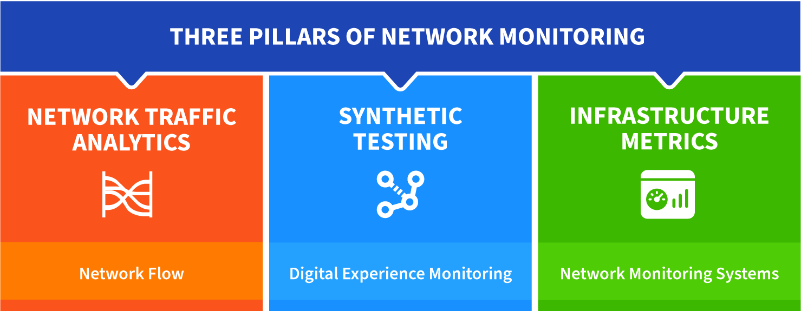
Рисунок 2.1 – Основи моніторингу мережі

Архітектура моніторингу мережі є складною структурою, що забезпечує нагляд та керування продуктивністю, працездатністю та безпекою мережі. Вона охоплює різноманітні інструменти, протоколи та методології, що забезпечують безперервний моніторинг та аналіз робочого стану мережі. Основні компоненти цієї архітектури включають аналіз трафіку, синтетичне тестування та показники мережевої інфраструктури (рис.2.1). У цілісному підході до моніторингу мережі ці три методики моніторингу пропонують певні можливості для забезпечення продуктивності, безпеки та надійності контрольованих мереж.
Аналіз мережевого трафіку або аналіз потоку є першим стовпом архітектури моніторингу мережі. Цей підхід передбачає пасивний моніторинг мережевого трафіку, що надає детальне уявлення про використання мережі в реальному часі та є критично важливим для розуміння динаміки мережі.
Джерела даних: Аналіз трафіку використовує записи потоків, такі як протоколи NetFlow, журнали потоків VPC із хмарних служб та трасування пакетів через Deep Packet Inspection (DPI).
Аналіз подій: Включає запис і аналіз мережевих подій і змін за допомогою записів журналу.
Переваги аналізу мережевого трафіку включають детальний огляд фактичного використання мережі, розуміння продуктивності мережі та поведінки користувачів, а також виявлення аномалій і потенційних загроз безпеці. Однак, цей метод обмежується існуючим транспортним потоком, може не надавати миттєвих даних у реальному часі та може вимагати ефективних стратегій керування даними.
Другий стовп, синтетичне тестування, є критичним аспектом цифрового моніторингу досвіду (DEM). Це проактивний підхід, що перевіряє функції мережі для імітації реального досвіду користувача. Основна мета синтетичного тестування полягає у передбаченні та пом’якшенні проблем продуктивності до їхнього впливу на реальних користувачів.
Тестування та дані: Синтетичне тестування передбачає створення сценаріїв, що імітують дії користувача для збору даних про реакції мережі та продуктивність.
Орієнтований на користувача фокус: Ця технологія спрямована на прогнозування роботи мережі за різних умов користувача.
Переваги синтетичного тестування включають визначення потенційних проблем з точки зору кінцевого користувача, дозволяючи часте, регулярне та автоматизоване тестування, підвищуючи готовність мережі. Недоліки цього методу включають обмеженість конкретними цілями та сценаріями тестування, неможливість фіксувати всі реальні умови чи спонтанні події в мережі та необхідність ретельного проектування сценаріїв для забезпечення доречності та точності.
Показники мережевої інфраструктури (Системи моніторингу мережі - NMS)
Останній стовп, показники мережевої інфраструктури, керується через системи моніторингу мережі (NMS) і стосується підтримки та оптимізації фізичних і віртуальних компонентів мережевої інфраструктури.
Інструменти моніторингу: Інструменти NMS використовують такі протоколи, як SNMP, потокова телеметрія та інші вдосконалені технології моніторингу для збору показників мережевих пристроїв, таких як стан підключення/вимкнення, використання пропускної здатності, споживання пам’яті та використання ЦП.
Обробка подій: Включає механізми, як пастки SNMP для попереджень у реальному часі про стан мережі.
Переваги показників мережевої інфраструктури включають надання прямого уявлення про працездатність і статус мережевої інфраструктури, необхідність для профілактичного обслуговування та швидкого вирішення проблем, а також полегшення стратегічного планування модернізації та розширення мережі. Проте цей метод може пропонувати обмежений контекст щодо взаємодії з кінцевим користувачем або продуктивності конкретної програми та вимагає інтеграції різноманітних інструментів моніторингу для повного перегляду в багатьох випадках.

2.2 Моніторинг мережі в контексті моделі OSI

Мережевий моніторинг не обмежується лише контролем над фізичною інфраструктурою, такою як роутери та комп'ютери. Він також включає в себе нагляд за службами, які працюють на цих пристроях. Ці служби забезпечують широкий спектр функцій, включаючи зберігання даних, обробку інформації та забезпечення комунікаційних потреб. Вони операційно працюють на різних рівнях мережі, включаючи мережевий та додатковий рівні (рис. 2.1).
Такі служби включають, проте не обмежуються, службами доменних імен (DNS), динамічного протоколу керування хостом (DHCP), протоколу простої передачі повідомлень (SMTP), а також веб-серверами та поштовими серверами. Мережевий моніторинг розширюється на контроль за службами, що працюють на різних пристроях.
Однією з таких служб є протокол передачі гіпертексту (HTTP), який використовується для передачі даних у веб-браузерах та веб-серверах. В рамках мережевого моніторингу важливо відслідковувати роботу HTTP-серверів, оцінювати їх продуктивність та доступність для користувачів, а також виявляти можливі проблеми, що виникають у процесі передачі даних через цей протокол.
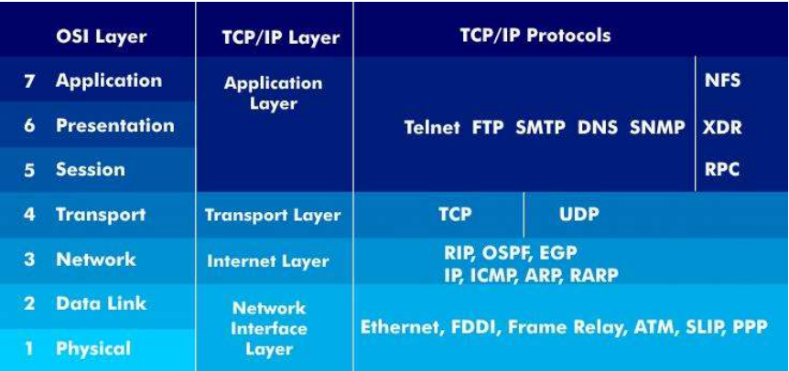
Рисунок 2.2 – Модель OSI

Мережа функціонує завдяки взаємодії різних протоколів на різних рівнях (рис.2.2). Перш ніж дані будуть передані відправнику до отримувача, вони пройдуть через кілька етапів:
• Фізичний рівень: На цьому рівні дані перетворюються на бінарний код, який подальше передається через різні медіаконвертери, сигнальні ретранслятори та хаби. Це рівень, де здійснюється пряма комунікація з фізичним середовищем передачі даних, таким як мідні чи оптичні кабелі, бездротові канали тощо.
• Канальний рівень: Тут дані передаються на хост з метою обробки, використовуючи MAC-адреси для ідентифікації призначення. Цей рівень забезпечує ефективну комунікацію між пристроями в одній локальній мережі (LAN) і виключає можливість конфліктів адрес.
• Мережевий рівень: Тут надається актуальна інформація про IP-адреси, які ідентифікують кінцеві пристрої в мережі. Цей рівень відповідає за маршрутизацію даних і функціонування маршрутизаторів, які забезпечують правильну адресацію та передачу пакетів між різними мережами.
• Транспортний рівень: Цей рівень гарантує цілісність та доставку даних до призначення. Він відповідає за розподіл даних на пакети та їх відновлення в правильному порядку в разі потреби. Також він використовує різні алгоритми для забезпечення безпеки та надійності передачі даних.
• Сесійний рівень: На цьому рівні здійснюється управління сеансами зв'язку між пристроями. Він відповідає за синхронізацію та управління потоками даних, а також за встановлення, підтримку та завершення з'єднань між пристроями.
• Репрезентативний (рівень представлення): Цей рівень відповідає за переклад даних в формат, який може бути розуміним для кінцевого користувача або програмного забезпечення. Він включає в себе кодування, стискання та інші операції, які забезпечують ефективну передачу та обробку даних.
• Прикладний рівень: На цьому рівні здійснюється взаємодія між користувачами та мережею. Він включає в себе різноманітні додатки та сервіси, які забезпечують функціональні можливості для користувачів та дозволяють їм взаємодіяти з мережею через різні протоколи та інтерфейси.
Зважаючи на роль протоколів у функціонуванні мережі, важливо розуміти їхню сутність та призначення. Декілька ключових протоколів, таких як HTTP, IP, SSH, FTP, POP3 та MAC, відіграють критичну роль у забезпеченні комунікації та передачі даних у мережі. Давайте розглянемо кожен з них докладніше (рис. 2.3) :
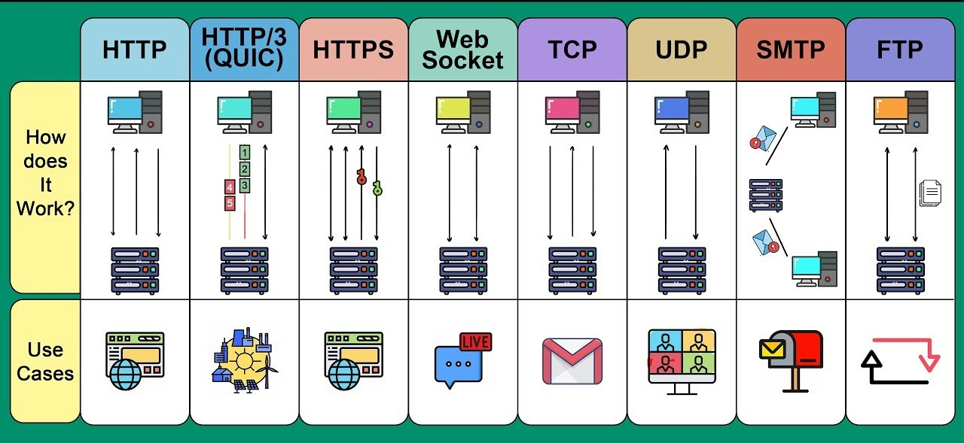
Рисунок 2.3 – Таблиця роботи протоколів

Протокол HTTP, що стоїть за акронімом "Hyper Text Transfer Protocol", є ключовим для забезпечення функціонування Інтернет-ресурсів. Основна мета цього протоколу полягає в тому, щоб надавати можливість запиту ресурсів з віддалених систем, таких як файли. HTTP відомий як клієнт-серверний протокол, що означає, що дані передаються однією стороною. Його головні характеристики включають простоту сприйняття алгоритмів людьми та можливість розширення шляхом узгодження між клієнтами та серверами. Крім того, він є сесійним, що означає відсутність послідовного зв'язку між запитами, та опосередковується на транспортному рівні. HTTP також дозволяє управляти кешем, аутентифікацією та проксі. Однак, важливо відзначити, що недавній тренд полягає в переході веб-сайтів з HTTP на HTTPS, що сприяє підвищенню рівня довіри до ресурсу.
Щодо протоколу IP, він є протоколом маршрутизації на мережевому рівні TCP/IP, який дозволяє об'єднати різні комп'ютерні мережі у всесвітню мережу. Основною метою IP є доставка пакетів між різноманітним мережевим обладнанням. Він характеризується відсутністю надійності, унікальністю IP-адрес для кожного комп'ютера та фрагментованістю під час передачі пакетів. IP реалізований у таких варіантах, як IPv4 і IPv6, та відноситься до мережевого рівня у моделі TCP/IP.
Щодо протоколу SSH, він є протоколом, реалізованим на рівні додатків, який призначений для дистанційного керування системою через захищений канал. SSH забезпечує шифрування трафіку, безпеку та можливість стиснення, що допомагає підвищити рівень захисту під час передачі інформації. Цей протокол відноситься до прикладного рівня, а його основне призначення - забезпечити віддалений доступ.
Протокол FTP (File Transfer Protocol) є одним з найстаріших прикладних варіантів і служить для доступу до віддалених хостів та передачі програмного забезпечення. Його особливості включають результативність, варіативність шифрування та можливість використання різних портів для з'єднання. Завдяки бінарному режиму передачі, FTP допомагає зменшити витрати трафіку та часу на передачу великих файлів.
Протокол POP3 (Post Office Protocol Version 3) використовується для отримання пошти з віддаленого сервера через TCP-з'єднання. Він забезпечує постійний доступ до листів, відкриття вкладень одночасно з повідомленням та постійне звільнення пам'яті ящика. POP3 відноситься до прикладного рівня та є одним із стандартів для клієнтів email-сервісів.
Нарешті, протокол MAC (Media Access Control) є протоколом на низькому рівні, що використовується для ідентифікації пристроїв у локальних мережах. Він відрізняється унікальністю MAC-адрес для кожного пристрою, захистом від помилок та контролем доступу до фізичного середовища передачі.
Моніторинг доступності служби додатків передбачає використання сканування портів. Під час контролю мережевих пристроїв та хостів використовуються концепції протоколів SNMP та ICMP відповідно.
Інструменти для моніторингу та діагностики продуктивності мережі розвиваються від традиційного до більш сучасного програмного забезпечення. Ці інструменти зазвичай використовують утиліту Ping на базі протоколу ICMP для отримання інформації про стан мережі. Крім того, вони використовують можливості протоколу SNMP для забезпечення моніторингу та аналізу мережі з центру моніторингу. Сучасні реалізації інструментів для моніторингу продуктивності мережі надають можливості візуального представлення базового та інтелектуального аналізу стану мережі та її додатків.
Зростаюча залежність організацій від їхніх мереж та потреба у прийнятті рішень на основі статусу мережі призводить до необхідності засобів управління та моніторингу. Втрати від перерви обслуговування в мережі можуть бути значними для підприємства, яке є власником мережі.
Модель управління мережею, розроблена Міжнародною організацією зі стандартів (OSI), включає в себе функціональні області, такі як управління несправностями, конфігурацією, бухгалтерським обліком, продуктивністю та безпекою. Ці області допомагають виявляти, аналізувати та вирішувати проблеми в мережі, а також забезпечують максимальну ефективність та безпеку її функціонування.
Моніторинг доступності служби додатків передбачає використання сканування портів. Під час контролю мережевих пристроїв та хостів використовуються концепції протоколів SNMP та ICMP відповідно (рис. 2.4).

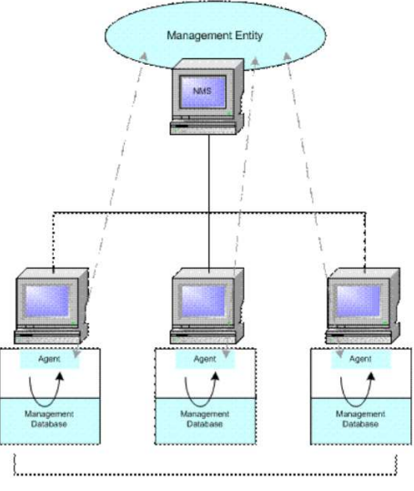
Рисунок 2.4 – Компоненти SNMP

Інструменти для моніторингу та діагностики продуктивності мережі розвиваються від традиційного до більш сучасного програмного забезпечення. Ці інструменти зазвичай використовують утиліту Ping на базі протоколу ICMP для отримання інформації про стан мережі. Крім того, вони використовують можливості протоколу SNMP для забезпечення моніторингу та аналізу мережі з центру моніторингу. Сучасні реалізації інструментів для моніторингу продуктивності мережі надають можливості візуального представлення базового та інтелектуального аналізу стану мережі та її додатків.
Зростаюча залежність організацій від їхніх мереж та потреба у прийнятті рішень на основі статусу мережі призводить до необхідності засобів управління та моніторингу. Втрати від перерви обслуговування в мережі можуть бути значними для підприємства, яке є власником мережі.
Модель управління мережею, розроблена Міжнародною організацією зі стандартів (OSI), включає в себе функціональні області, такі як управління несправностями, конфігурацією, бухгалтерським обліком, продуктивністю та
безпекою. Ці області допомагають виявляти, аналізувати та вирішувати проблеми в мережі, а також забезпечують максимальну ефективність та безпеку її функціонування.
Технічна реалізація та планування проекту моніторингу мереж є ключовими аспектами забезпечення надійного та ефективного функціонування мережевої інфраструктури. Моніторинг мережі включає постійне відстеження топології мережі для виявлення перешкод, уповільнення роботи або виходу з ладу компонентів, з метою своєчасного інформування адміністратора про будь-які проблеми. Ідеальна система моніторингу мереж повинна автоматично та постійно контролювати мережу, швидко інформувати адміністратора про проблему та точно вказувати на її розташування в топології мережі. Важливим є також ведення обліку змін у мережі, що полегшує пошук причин проблем, та забезпечення віддаленої автентифікації і авторизації адміністратора для доступу до системи моніторингу з будь-якого місця.
Відповідно до рекомендацій ISO, системи управління мережею включають кілька основних функцій: управління конфігурацією мережі, обробка помилок, аналіз продуктивності, управління безпекою та облік роботи мережі. Управління конфігурацією мережі полягає в налаштуванні компонентів мережі, включаючи їх місце розташування, мережні адреси та ідентифікатори, а також підтримку схеми мережі. Це забезпечує актуальність моделі мережі для моніторингу та дозволяє уникати неконтрольованих "чорних дір". Обробка помилок включає виявлення, визначення та усунення наслідків збоїв і відмов у роботі мережі. Аналіз продуктивності допомагає оцінювати час відповіді системи та величину трафіка на основі статистичної інформації, що сприяє плануванню розвитку мережі. Управління безпекою містить контроль доступу і збереження цілісності даних, включаючи процедури аутентифікації, перевірки привілеїв та управління повноваженнями. Облік роботи мережі включає реєстрацію та управління використанням ресурсів і пристроїв, що дозволяє оптимізувати використання мережевих ресурсів.
Опитування послуг є важливим типом мережевого тестування, коли система моніторингу регулярно перевіряє доступність та працездатність пристроїв і послуг у межах нормальних параметрів. Це дозволяє своєчасно виявляти проблеми з доступністю серверів чи інших мережевих компонентів. Для отримання більш детальної інформації про стан мережі, опитування послуг може включати додаткові тести, такі як перевірка програмного забезпечення веб-сервера на коректність роботи.
Графіки часових рядів, що відображають дані про ефективність мережі, є корисними для виявлення тенденцій та аномалій. Вони дозволяють ідентифікувати зміни стану мережі та виявляти потенційні проблеми, такі як перевантаження процесора або мережевих інтерфейсів. Ця інформація є цінною для системних адміністраторів і може бути використана для планування оновлень мережі та виявлення можливих вузьких місць.
Системи подій у рамках моніторингу мережі досягають функції сповіщення про зміни в мережі. Вони можуть бути простими, перевіряючи значення в межах заданих порогів, або складними, використовуючи виявлення аномалій для ідентифікації подій, що можуть вплинути на мережу. Однак, система сповіщення сама по собі не дає повної картини, тому може знадобитися експертиза для визначення причин події.
Інформаційна панель є користувальницьким інтерфейсом, що забезпечує візуальне відображення інформації на одному екрані, дозволяючи адміністраторам легко контролювати всю мережу. Вона містить графіки продуктивності та зведені статистичні дані, що допомагають у швидкому виявленні та усуненні проблем.
Таким чином, технічна реалізація проекту моніторингу мереж вимагає комплексного підходу, включаючи налаштування і підтримку конфігурації мережі, виявлення і усунення помилок, аналіз продуктивності, управління безпекою та облік використання ресурсів. Планування проекту повинно враховувати автоматизацію процесів моніторингу, забезпечення точності моделі мережі та ефективне сповіщення адміністратора про будь-які проблеми, що виникають.

2.3 Розгляд протоколів і стандартів для моніторингу мережевого трафіку

Для детального розуміння функціонування системи моніторингу мережевого трафіку необхідно розглянути основні види моніторингу, їх переваги та недоліки. Моніторинг мережі поділяється на активний і пасивний. Пасивний моніторинг здійснюється шляхом зчитування даних з лінії без втручання в трафік, тоді як активний моніторинг передбачає внесення змін до даних на лінії. Пасивний моніторинг може бути реалізований у кількох формах.
Активний моніторинг полягає у зверненні до мережі для збору вимірювань між щонайменше двома кінцевими точками. Системи активного моніторингу працюють з такими показниками, як:
- доступність;
- маршрути;
- затримка пакетів;
- переупорядкування пакетів;
- втрата пакетів;
- вимірювання пропускної здатності (ємність, досяжна пропускна здатність).
Інструменти, такі як ping, який вимірює затримку та втрату пакетів, і traceroute, який визначає топологію мережі, є прикладами основних активних засобів вимірювання. Вони відправляють ICMP пакети (зонди) на призначений хост і очікують відповідь. На рисунку 2.5 показано приклад команди ping, яка використовує активні вимірювання шляхом надсилання запиту ехо-сигналу від вихідного хосту до призначення. Адресат потім відправляє ехо-відповідь назад до джерела запиту.
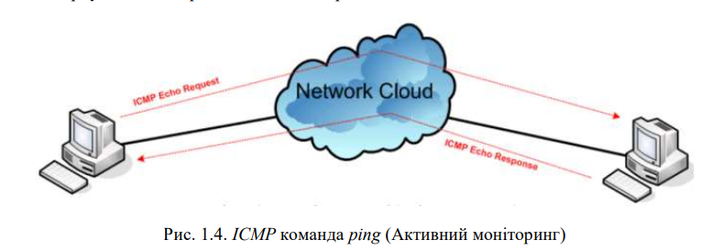
Рисунок 2.5 – ICMP команда ping (Активний моніторинг)

За допомогою активних вимірювань можна не лише збирати наведені вище показники, але й визначати топологію мережі. Інший приклад активного вимірювального інструменту - iperf, який вимірює продуктивність пропускної здатності TCP та UDP, і надає дані про пропускну здатність, затримку та втрати.
Основна проблема активного моніторингу полягає в тому, що введення зондів у мережу може перешкоджати нормальній роботі трафіку. Часто активні зонди сприймаються інакше, ніж звичайний трафік, що може призводити до недостовірності інформації. Тому активний моніторинг рідко реалізується як єдиний метод через високі накладні витрати. На відміну від цього, пасивний моніторинг не вносить навантаження на мережу і не змінює трафік.
Пасивний моніторинг збирає інформацію з однієї точки в мережі, яка вимірюється, на відміну від активного, який збирає дані між двома кінцевими точками. На рисунку 2.6 показано налаштування пасивної системи моніторингу, де монітор розташований на єдиному каналі між двома кінцевими точками і відстежує трафік, що проходить по цьому каналу.


Рисунок 2.6. Точка моніторингу між двома вузлами (Пасивний моніторинг)
Пасивний моніторинг дозволяє збирати інформацію про:
- суміші трафіку та протоколів;
- точну швидкість передачі бітів або пакетів;
- час передачі пакетів та час прибуття.
Для пасивного моніторингу можна використовувати будь-яку програму для аналізу пакетів. Хоча він не має накладних витрат, як активний моніторинг, пасивний моніторинг дозволяє аналізувати дані тільки в режимі офлайн, що може бути проблематично через великий обсяг зібраних даних.
Пасивний моніторинг може бути більш ефективним, оскільки не додає накладних даних до мережі, проте обробка даних може займати багато часу. Тому поєднання активного і пасивного моніторингу є оптимальним підходом, який використовує переваги обох методів.
Моніторинг мережевого трафіку починається з дублювання трафіку для його подальшого аналізу. Дублювання може здійснюватися вбудованим або дзеркальним методом. Дзеркальне відображення портів(рис. 2.7) – це функція, яка зазвичай доступна в мережевих комутаторах та маршрутизаторах, що дублює трафік з вибраних портів на інший порт.

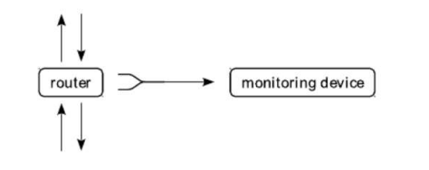
Рисунок 2.7. Принцип дзеркального відображення портів

Порт тестового доступу (TAP) - це пристрій захоплення пакетів, який встановлюється вбудованим методом, розділяючи лінію. TAP підключається між розділеними частинами лінії і дублює трафік. Існує кілька типів TAP: мідні, волоконні та віртуальні. На рисунку 2.8 показано дзеркальне відображення трафіку за допомогою TAP.

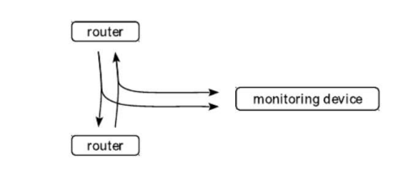
Рис. 2.8. Дзеркальне відображення порту за допомогою TAP

Мідні TAP підключаються безпосередньо до лінії і не потребують живлення, що робить їх надійними у випадку відключення живлення. Проте сигнал на лінії може послаблюватися. Оптичні TAP перенаправляють невелику частку сигналу на дзеркальний вихід і посилюють його, забезпечуючи надійність без відключення живлення.
Оптичні TAP, зокрема, мають важливі переваги для моніторингу мережі. Завдяки високій точності та низькому впливу на передавання даних, вони дозволяють отримувати більш достовірні результати аналізу трафіку. Окрім цього, оптичні TAP можуть працювати в широкому діапазоні швидкостей передачі даних, що робить їх універсальним інструментом для різних типів мережевих середовищ. Важливо також зазначити, що ці пристрої мають високу стійкість до зовнішніх перешкод, що забезпечує стабільність моніторингу навіть у складних умовах. Завдяки цьому оптичні TAP є ключовими компонентами в системах моніторингу мереж, де потрібна висока точність і надійність зібраних даних.
Моніторинг мережі — це система, яка постійно спостерігає за топологією мережі, визначаючи перешкоди, затримки в роботі або вихід з ладу компонентів. У разі виникнення проблем, система повідомляє відповідальних осіб електронною поштою, SMS або іншими сигналами тривоги. Зазвичай моніторинг мережі пов'язаний із функціями управління мережею, що необхідно для забезпечення її стабільної роботи.
Ідеальна система моніторингу мережі повинна мати такі характеристики:
- автоматичний та постійний контроль за мережами;
- швидке інформування адміністратора про проблеми відразу після їх виникнення;
- можливість точно вказувати на проблему та її розташування в мережі, а також визначати наслідки проблеми для решти мережі та служб, що можуть стати недоступними;
- облік змін у мережі для полегшення пошуку причин проблем через зміну конфігурації;
- забезпечення віддаленої автентифікації та авторизації для адміністратора для доступу до системи моніторингу звідусіль.
Відповідно до рекомендацій ISO, засоби управління мережею включають такі функції:
Управління конфігурацією мережі: Включає налаштування компонентів мережі, їх розташування, мережні адреси, ідентифікатори, управління параметрами мережевих операційних систем, підтримку схеми мережі та іменування об'єктів.
Обробка помилок: Виявлення, визначення та усунення наслідків збоїв і відмов у роботі мережі.
Аналіз продуктивності: Оцінка часу відповіді системи та обсягу трафіку на основі статистичної інформації для планування розвитку мережі.
Управління безпекою: Контроль доступу та збереження цілісності даних, включаючи аутентифікацію, перевірку привілеїв, підтримку ключів шифрування та управління повноваженнями.
Облік роботи мережі: Реєстрація і управління використаними ресурсами і пристроями, включаючи час використання та оплату за ресурси.
Добре продумані системи конфігурації важливі для систем моніторингу мережі. Часті зміни в мережах можуть призвести до застарілості моделі моніторингу, що створює "чорні діри", які не контролюються. Легкість запуску та підтримки конфігурації системи моніторингу забезпечує точність моделі мережі.
Опитування послуг — це тип мережевого тестування, коли система моніторингу регулярно перевіряє доступність та працездатність пристроїв або послуг у межах нормальних параметрів. Це дозволяє визначити доступність сервера чи інших ресурсів. Додаткові тести можуть збирати більше інформації про стан мережі, наприклад, перевірка програмного забезпечення веб-сервера на коректність роботи та відповідність вмісту без помилок.
Графіки часових рядів, що відображають дані про ефективність, отримані системою моніторингу мережі, допомагають виявляти тенденції та аномалії. Такі графіки корисні для ідентифікації змін стану мережі. Наприклад, графіки завантаження процесора вказують, чи не перевантажені пристрої, а графіки використання смуги пропускання показують, наскільки мережа наближається до повної потужності. Ця інформація важлива для системних адміністраторів і використовується для планування оновлення мережі та виявлення потенційних вузьких місць.
Системи моніторингу мережі повинні повідомляти про зміни у мережі відповідальних осіб. Це досягається за допомогою систем подій, які можуть бути простими, перевіряючи значення на відповідність заданим порогам, або складними, стежачи за тенденціями або виявляючи аномалії, що можуть вплинути на мережу.
Інформаційна панель — це користувальницький інтерфейс, який забезпечує візуальне відображення інформації на одному екрані, що дозволяє контролювати мережу з одного погляду. Вона включає графіки продуктивності та зведені статистичні дані, полегшуючи процес пошуку несправностей та вказуючи користувачам напрямки для подальших розслідувань.

2.4 Перегляд та оцінка існуючих систем контролю та управління мережевим трафіком.

Для забезпечення моніторингу та управління мережевим трафіком користувачів розглянемо та проаналізуємо наявні системи.
Zabbix — це багатофункціональний інструмент моніторингу, який здатний відстежувати динаміку роботи серверів та мережевого обладнання, швидко реагувати на непередбачені ситуації та попереджати про можливі проблеми з навантаженням. Zabbix може збирати статистику в зазначеному робочому
середовищі та діяти відповідно до заданих сценаріїв. Архітектура Zabbix зображена на рис. 2.9.
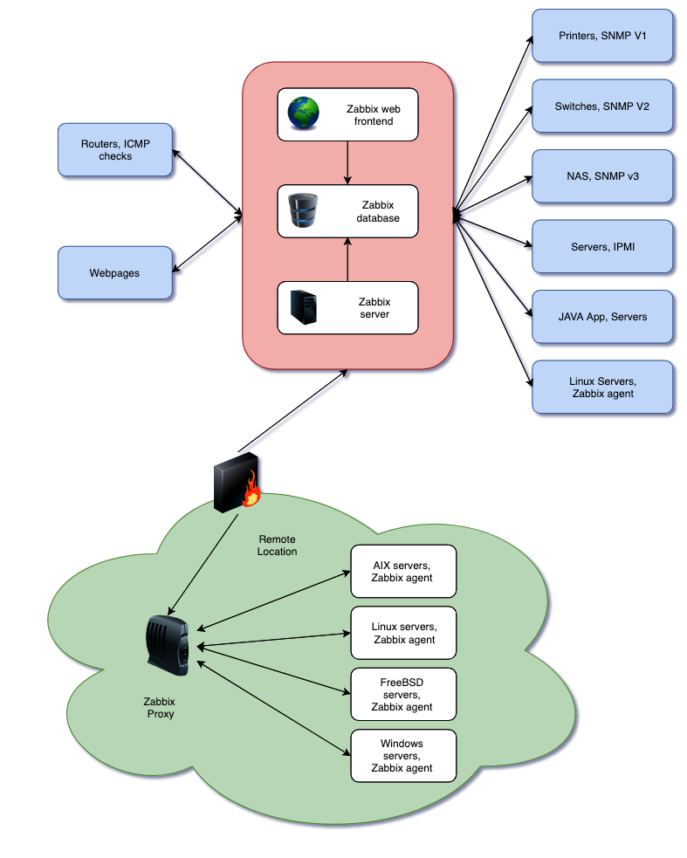
Рис. 2.9. – Архітектура Zabbix

Основні можливості Zabbix:
- Розподілений моніторинг для кількох тисяч вузлів, з конфігурацією молодших вузлів під контролем старших вузлів на вищих рівнях ієрархії.
- Моніторинг на основі сценаріїв.
- Автоматичне виявлення пристроїв.
- Централізований моніторинг журналів.
Веб-інтерфейс для адміністрування та налаштування (рис. 2.10).

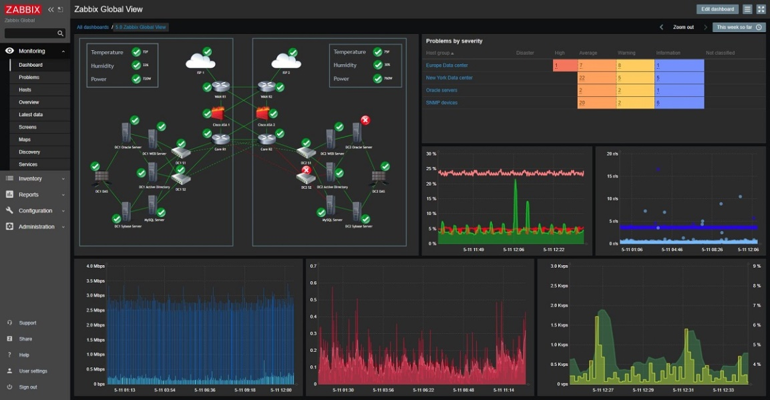
Рисунок 2.10 – Веб-інтерфейс Zabbix

- Звітність та аналіз тенденцій.
- Моніторинг SLA.
- Підтримка високопродуктивних агентів (zabbix-agent) для більшості платформ.
- Комплексна реакція на події.
- Підтримка SNMP v1, 2, 3, SNMP пасток, IPMI, та моніторингу JMX-додатків.
- Виконання запитів у різні бази даних без використання скриптів.
- Розширення через зовнішні скрипти.
- Гнучка система шаблонів і груп.
- Створення карт мереж.
Інтеграція з зовнішніми системами за допомогою плагінів, наприклад, з Grafana для візуалізації даних.
Автоматичне виявлення включає перевірку пристроїв за IP-адресами та сервісами на них, а також SNMP-перевірки. Здійснюється моніторинг виявлених пристроїв, автоматичне видалення відсутніх вузлів, розподіл по групах і шаблонах залежно від результатів. Низькорівневе виявлення використовується для моніторингу файлових систем, мережевих інтерфейсів. Починаючи з версії 2.0, підтримуються механізми низькорівневого виявлення:
- Виявлення файлових систем.
- Виявлення мережевих інтерфейсів.
- Виявлення кількох SNMP OID.
Підтримувані платформи (сервер і агент): AIX, FreeBSD, HP-UX, Linux, Mac OS, OpenBSD, SCO OpenServer, Solaris, Tru64 / OSF, а також агенти для Novell Netware і Windows.
Nagios(рис. 2.11) — програма з відкритим кодом для моніторингу комп'ютерних систем та мереж, яка контролює стан обчислювальних вузлів і служб, cповіщуючи адміністратора про припинення або відновлення роботи служб.
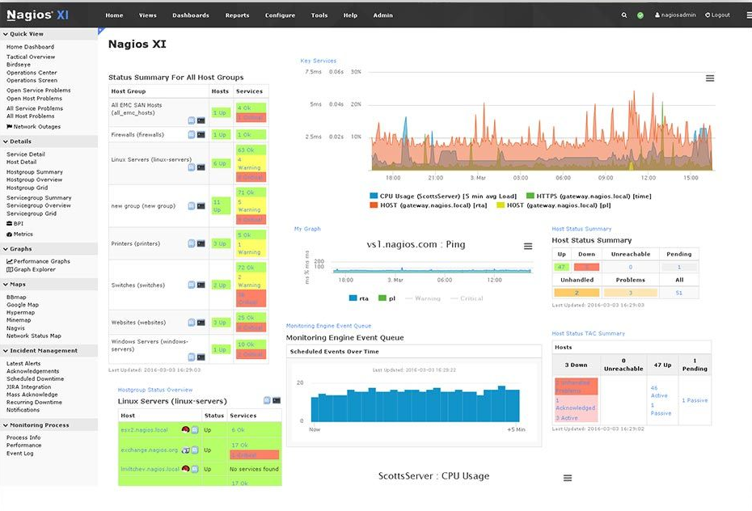
Рисунок 2.11 - Веб-інтерфейс для адміністрування та налаштування
Основні можливості Nagios:
- Моніторинг мережевих служб (SMTP, POP3, HTTP, NNTP, ICMP, SNMP).
- Моніторинг стану хостів (завантаження процесора, використання диска, системні логи) у більшості мережевих операційних систем.
- Підтримка віддаленого моніторингу через шифровані тунелі SSH або SSL.
- Простота розширення через модулі (плагіни), що дозволяє використовувати будь-яку мову програмування (Shell, C++, Perl, Python, PHP, C# та інші) для розробки власних способів перевірки служб.
- Паралельна перевірка служб.
- Визначення ієрархії хостів мережі за допомогою «батьківських» хостів, що дозволяє виявляти та розрізняти недоступні хости.
- Надсилання повідомлень про проблеми з службою або хостом (пошта, пейджер, SMS або інші способи через модулі системи).
- Визначення обробників подій для проактивного вирішення проблем.
- Автоматична ротація лог-файлів.
- Спільна робота кількох систем моніторингу для підвищення надійності та створення розподіленої системи моніторингу.
Утиліта nagiostats для виведення зведених даних по всіх хостах, що моніторяться

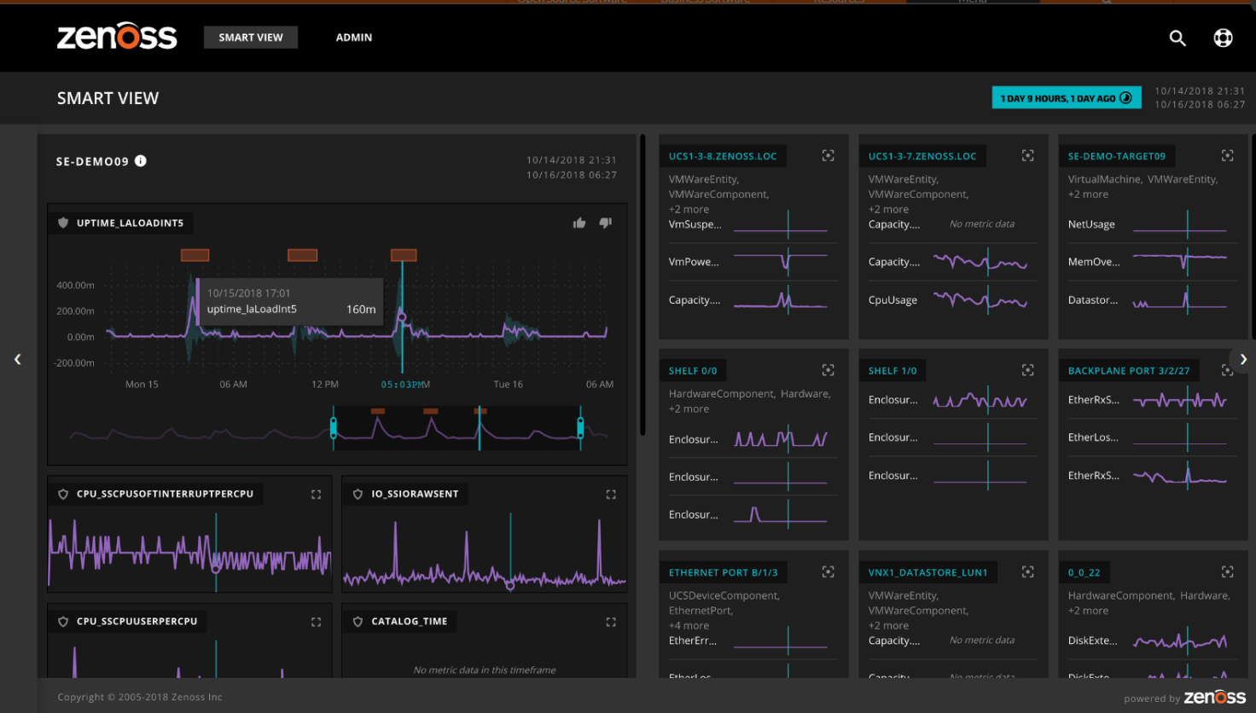
Zenoss — система моніторингу IT-інфраструктури, доступна під ліцензією GPL. Продукт існує у двох версіях: комерційній (Zenoss Enterprise) та вільній (Zenoss Core), що відрізняються наявністю офіційної підтримки і додаткових модулів для Enterprise (рис. 2.12).
Рисунок 2.12 - Веб-інтерфейс Zenoss

Можливості Zenoss:
- Моніторинг мережевих пристроїв через SNMP, SSH, WMI, JMX, Ping/ICMP, Syslog.
- Моніторинг мережевих сервісів (HTTP, POP3, NNTP, SNMP, FTP).
- Моніторинг системних ресурсів різних ОС (Windows, Linux, FreeBSD, MacOS).
- Моніторинг продуктивності пристроїв.
- Система оповіщень з налаштованими подіями, реакціями та виявленням взаємозв'язків.
- Розширення функціональності за рахунок плагінів ZenPack і плагінів Nagios
Icinga — система з відкритим кодом для моніторингу мережі, створена як відгалуження від Nagios. Icinga виправляє недоліки в процесі розробки Nagios, додаючи нові можливості, такі як сучасний Веб 2.0 стиль інтерфейсу, додаткові з'єднувачі для баз даних (MySQL, Oracle, PostgreSQL), REST API для розширення без внесення змін в ядро Icinga.
Розробники Icinga орієнтуються на потреби користувачів та оперативно впроваджують виправлення. Як форк Nagios, Icinga підтримує всі функції оригінальної системи з додатковими можливостями, такими як покращена точність SLA, конектори для Oracle та PostgreSQL, а також розподілені обчислення для надійного моніторингу. Icinga сумісна з плагінами Nagios, що полегшує міграцію між системами моніторингу.
Основні можливості Icinga включають:
- Моніторинг мережевих сервісів (SMTP, POP3, HTTP, NNTP, Ping тощо).
- Моніторинг ресурсів хостів (CPU, диск, оперативна пам’ять).
- Моніторинг серверних компонентів (комутатори, маршрутизатори, сенсори температури та вологості).
- Просте створення плагінів для користувацьких перевірок.
- Паралельне тестування сервісів.
- Створення ієрархій мережевих хостів для відокремлення недоступних хостів від непрацюючих.
- Призначення обробників подій.
- Автоматична відправка повідомлень через E-Mail, месенджери, SMS тощо.
- Ескалація повідомлень.
- Для налаштувань і звітів Icinga пропонує:
- Веб-налаштування.
- Інтерфейс Icinga Web 2 для відображення стану сервісів та пристроїв.
- Модуль звітів на базі JasperReports.
- Шаблони для звітів.
- Базу звітів з різним рівнем доступу і автоматичним створенням звітів.
- Додатки для SLA.
- Звіти про використання ресурсів.
Графіки стану та продуктивності через плагіни PNP4Nagios, NagiosGrapher, InGraph(рис. 2.13).

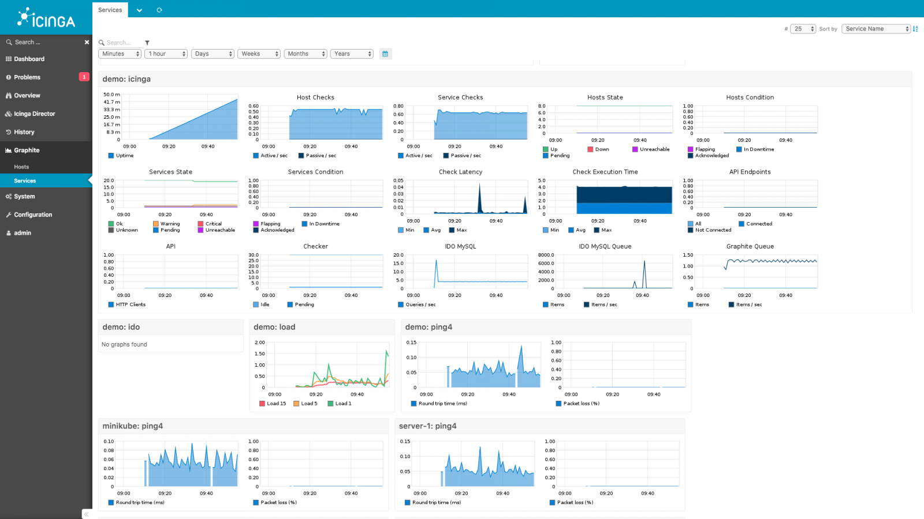Рисунок 2.13 - Веб-інтерфейс Icinga

Інтерфейс Icinga - це сучасне та інтуїтивно зрозуміле веб-середовище, яке дозволяє адміністраторам легко відстежувати стан служб і пристроїв у мережі. Він надає зручний доступ до інформації про моніторинг, дозволяючи швидко реагувати на будь-які проблеми та виконувати необхідні налаштування.
У цьому розділі ми розглянули сучасні системи моніторингу, що використовуються для забезпечення безперервної роботи мережевої інфраструктури. Zabbix, Nagios, Zenoss та Icinga є популярними рішеннями, кожне з яких має свої унікальні особливості та переваги.
Zabbix виділяється своїми можливостями розподіленого моніторингу, гнучкою системою шаблонів, підтримкою високопродуктивних агентів та інтеграцією з зовнішніми системами через плагіни. Ця система забезпечує автоматичне виявлення пристроїв і моніторинг у реальному часі, що дозволяє оперативно реагувати на проблеми.
Nagios, зокрема, надає розширені можливості моніторингу мережевих служб і стану хостів, підтримує віддалений моніторинг через шифровані тунелі, ієрархію мережевих хостів та обробку подій.
Zenoss пропонує комплексний моніторинг за допомогою різних протоколів та систем оповіщення, що робить його гнучким інструментом для різних IT-інфраструктур. Zenoss Core доступний під ліцензією GPL, тоді як Zenoss Enterprise забезпечує додаткові можливості та офіційну підтримку.
Icinga, як відгалуження від Nagios, додає нові можливості, такі як сучасний веб-інтерфейс, додаткові з'єднувачі для баз даних, REST API та розширена сумісність з плагінами Nagios. Це дозволяє легше інтегрувати її в існуючі системи моніторингу.
Кожна з цих систем має свої сильні сторони та сфери застосування, що дозволяє вибирати оптимальне рішення залежно від конкретних потреб і вимог інфраструктури. Аналіз та порівняння цих інструментів допомагають зрозуміти, як вони можуть бути ефективно використані для підтримки стабільної та надійної роботи мережевих служб та сервісів.

РОЗДІЛ 3. Розробка системи моніторингу

3.1 Архітектура системи

Робочий процес системи моніторингу мережевої інфраструктури зображено на рисунку 3.1. Система спроектована для будь-яких мережевих інфраструктур, не залежить від кількості вузлів та особливостей їх реалізації.

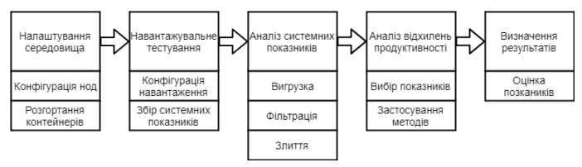
Рисунок 3.1 – Робочий процес системи моніторингу мережевої інфраструктури

Першим кроком робочого процесу є налаштування середовища для моніторингу окремих мережевих вузлів, налаштування нод кластеру та масштабування моніторингових агентів. Приклад файлу налаштування мережевого вузла наведено у додатку А. Наступним кроком є проведення навантажувального тестування мережевої інфраструктури. Окрім основних вузлів мережі, в кластері також присутні спеціальні сервіси збору та збереження показників продуктивності мережі. Після проведення навантажувального тестування проводиться завантаження системних показників. Показники продуктивності окремих вузлів системи передаються на аналіз методам виявлення відхилень продуктивності.
Структурну схему системи моніторингу мережевої інфраструктури наведено у додатку Б. Система спроектована для запуску на локальній машині адміністратора або на сервері неперервної інтеграції. Система має інтерфейс командного рядка та використовує файлову систему хост-машини в якості основного сховища даних.
На структурній схемі виділено області повноважень різних частин системи. Простір Monitoring System включає компоненти, що складають фундамент системи моніторингу та були основним фокусом розробки в даній роботі. Система моніторингу мережевої інфраструктури має дві основні точки взаємодії з користувачем, це модуль StressTool, який використовується для генерації навантаження на мережу, та модуль Engine, основною задачею якого є аналіз системних показників продуктивності мережевих вузлів.
В основі реалізації модуля генерації навантаження лежить інтеграція зовнішньої системи - Locust.io, що представляє собою масштабований інструмент навантажувального тестування. Locust.io реалізує архітектуру master-slave для забезпечення запуску розподіленого тестування на декількох хост-машинах. Для цього необхідно налаштувати та запустити master вузол, для того, щоб мати можливість відстежувати статистику породженого навантаження, та декілька worker вузлів для безпосередньої симуляції встановленої кількості запитів та навантаження на мережу.
Простір Kubernetes містить Docker контейнери, якими безпосередньо керує Kubernetes. Такі контейнери включають в себе мережеві вузли, для яких необхідно проводити моніторинг продуктивності, та додаткові сервіси, які є необхідними для роботи системи моніторингу продуктивності.
Такі додаткові сервіси виділено у підпросторі Add-ons, сервіси забезпечують зчитування та збереження статистичних даних продуктивності мережевих вузлів. Для агрегації актуальних показників продуктивності вузлів використовується Kubernetes надбудова – Heapster, основною задачею якого є збір та інтерпретація різних сигналів мережевих вузлів, таких як обчислення використання ресурсів, події життєвого циклу та інше. Для збереження агрегованих даних використовується база даних InfluxDB, яка використовує мову запитів з вбудованими функціями для роботи з часом і структурою даних, що складається з вимірів, серій та точок даних.
Приклад сценарію встановлення зв’язку між Hepaster та InfluxDB показано на рисунку 3.2.

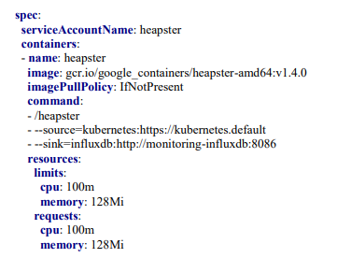
Рисунок 3.2 – Сценарій встановлення зв’язку між Hepaster та InfluxDB

Система моніторингу продуктивності взаємодіє з Kubernetes кластером через два основних модулі - Stress Tool та Storage. Для оцінки пропускної здатності мережевої інфраструктури користувач, використовуючи інтерфейс командного рядка, ініціює запит на стресове навантаження, яке налаштовує модуль Stress Tool на генерацію заданої кількості запитів до мережі.
Після завершення тестування, користувач може активувати модуль аналізу продуктивності мережевих вузлів. Модуль Engine залежить від модуля Storage, який здійснює запити до бази даних InfluxDB, отримує актуальні показники продуктивності мережевих вузлів і зберігає їх у локальному сховищі на файловій системі хост-машини, де була запущена система моніторингу продуктивності. Це дозволяє проводити подальший аналіз продуктивності мережі.
Система моніторингу продуктивності мережевої інфраструктури складається з чотирьох модулів: модуль стресового тестування (stress-tool), модуль сховища (storage), модуль типів (model) та модуль аналізу відхилень продуктивності (engine). На рисунку 3.3 зображено модулі системи та залежності між ними.
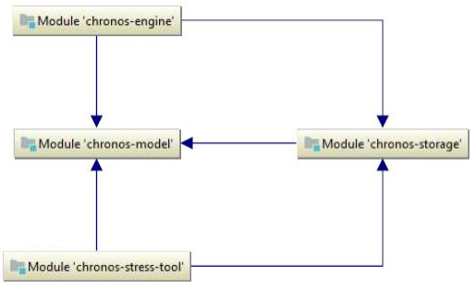
Рисунок 3.3 – Залежності між модулями системи моніторингу

Основу бізнес-логіки системи моніторингу складають модулі стресового тестування та аналізу відхилень продуктивності. Основними класами, за допомогою яких користувач може налаштовувати систему моніторингу, є класи StressExecutor та EngineExecutor. Ці класи мають інтерфейс командного рядка та відповідають за налаштування навантажувального тестування та аналіз показників продуктивності мережі відповідно. Модулі типів та сховища є допоміжними та використовуються для визначення сутностей та зв’язку з базами даних відповідно.
Модуль стресового тестування виконує генерацію штучного навантаження на мережеву інфраструктуру. Модуль спроектовано таким чином, щоб його можна було налаштовувати для навантажувального тестування широкого спектру мережевих конфігурацій. Для того, щоб ефективно використовувати функції модуля стресового тестування, необхідно написати сценарій запиту на генерацію системного навантаження. Приклад запиту генерації системного навантаження показано на рисунку 3.4.

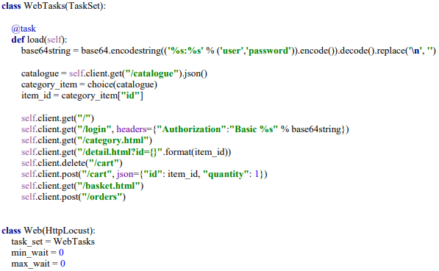
Рисунок 3.4 - Приклад запиту генерації системного навантаження

Модуль стресового тестування є незалежним та має інтуїтивний програмний інтерфейс. Щоб розробникам було легко інтегрувати навантажувальне тестування в їх процеси перевірки нової конфігурації мережі, модуль має простий інтерфейс командного рядка. Діаграму класів модуля стресового тестування зображено на рисунку 3.5.
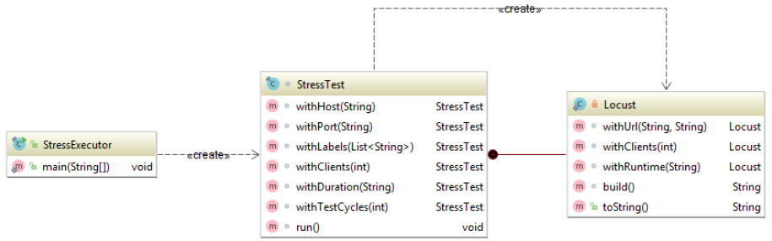
Рисунок 3.5 – Діаграма класів модуля стресового тестування

Таким чином, система моніторингу продуктивності мережевої інфраструктури складається з модулів, які забезпечують повний цикл від генерації навантаження до аналізу отриманих даних. Модулі типів та сховища допомагають визначати сутності та зберігати дані, а стресове тестування та аналіз відхилень дозволяють оцінити продуктивність мережі та виявити потенційні проблеми.
Модуль стресового тестування представляє собою програму з інтерфейсом командного рядка (CLI). За допомогою інтерфейсу програми можливо налаштувати навантажувальне тестування мережевої інфраструктури. Основний клас StressExecutor приймає аргументи командного рядка та створює клас StressTest з наступними налаштуваннями:
а) host – IP-адреса або доменне ім'я, за яким проводиться тестування мережі;
б) port – порт мережевого вузла, до якого будуть здійснюватись запити;
в) labels – назви окремих сегментів мережі, для яких необхідно зберегти показники продуктивності для подальшого аналізу;
г) duration – тривалість навантажувального тестування, значення за замовчуванням 2 години;
д) clients – необхідна кількість одночасних з'єднань або користувачів системи, значення за замовчуванням 1000;
е) testCycles – кількість циклів прогону навантажувальних тестів, значення за замовчуванням 1.
В свою чергу, клас StressTest інкапсулює допоміжний клас Locust, який налаштовує запит на генерацію системного навантаження. Також StressTest має залежність на модуль сховища через інтерфейси InfluxService та LocalStorage. За допомогою інтерфейсу InfluxService модуль стресового тестування виконує запити до сховища InfluxDB для отримання актуальних статистичних даних показників продуктивності певного сегменту мережі. Приклад методу класу InfluxServiceImpl показано на рисунку 3.6.
Цей підхід дозволяє забезпечити гнучке налаштування та ефективне тестування продуктивності мережевої інфраструктури, що сприяє виявленню потенційних вузьких місць та підвищенню загальної ефективності мережі.

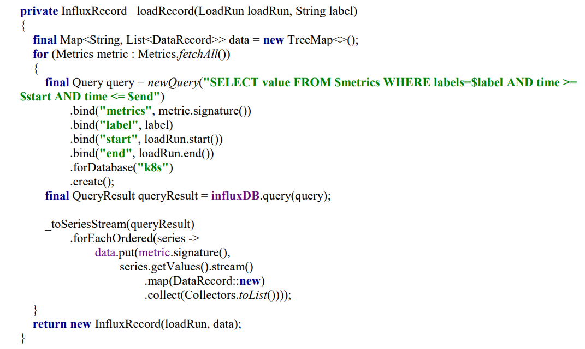
Рисунок 3.6 – Метод класу InfluxServiceImpl

Метод _loadRecord виконує запит до бази даних для отримання показників продуктивності вибраного мережевого вузла (параметр label) за визначений період часу навантажувального тестування. Для доступу до бази даних InfluxDB використовувалася Java-бібліотека з відкритим кодом Influxdb-java. Після збору актуальних даних про продуктивність мережевих вузлів, StressTest через інтерфейс LocalStorage ініціює процес збереження цих показників до локального сховища для подальшого аналізу.

3.2 Розробка додатку з використанням Django

Django (/ˈdʒæŋɡoʊ/ джанго) — це безкоштовний фреймворк з відкритим вихідним кодом для розробки веб-додатків, написаний на мові програмування Python. Веб-фреймворк представляє собою набір інструментів та компонентів, які спрощують і прискорюють процес створення веб-сайтів.
При розробці веб-сайту завжди виникає потреба у використанні типових компонентів: система управління аутентифікацією користувачів (створення акаунтів, вхід, вихід), панель адміністратора, форми для взаємодії з користувачами, механізм завантаження файлів тощо.
Багато розробників уже давно зрозуміли, що під час створення нового веб-сайту стикаються з однаковими проблемами. Тому вони об'єднали свої зусилля і створили фреймворки, серед яких Django, які надають вже готові компоненти для використання.
Основна мета фреймворків — знизити необхідність вирішувати однакові завдання з нуля та зменшити накладні витрати при створенні нового сайту.
Для розуміння важливості фреймворка, зокрема Django, слід розглянути функціонування серверу. Перш за все, сервер має бути налаштований на обслуговування вашого сайту.
Уявіть собі поштову скриньку (порт), яка контролюється на наявність вхідних листів (запитів). Цю функцію виконує веб-сервер. Веб-сервер читає запити і відповідає, надсилаючи веб-сторінку. Але для того, щоб відповісти, необхідно мати певний контент. Django — це інструмент, який допомагає створювати цей контент, забезпечуючи зручні та ефективні механізми для розробки веб-додатків.
Django є потужним і гнучким фреймворком для створення веб-додатків, що надає розробникам інструменти для швидкого і зручного розгортання проектів. Один з прикладів застосування Django можна побачити у конфігураціях для проектів, що включають широкий спектр додатків та модулів.
INSTALLED_APPS = [
# django apps
# all-auth
'django.contrib.sites',
'allauth',
'allauth.account',
'allauth.socialaccount',
'django_extensions',
'django_filters',
# modules
'users',
'controller.pki',
'controller.config',
'controller.connection',
'controller.geo',
# monitoring
'monitoring.monitoring',
'monitoring.device',
'monitoring.check',
'nested_admin',
# notifications
'notifications',
# admin theme (must be loaded here)
'utils.admin_theme',
'admin_auto_filters',
# admin
'django.contrib.admin',
'django.forms',
'import_export'

Цей список додатків, включених до проекту, дозволяє використовувати різноманітні функціональні можливості, такі як автентифікація через соціальні мережі, адміністрування користувачів, налаштування з'єднань та моніторинг пристроїв. Зокрема, модулі інтегрують у проект можливості для управління мережами та моніторингу.
Крім того, для роботи з часовими рядами можна налаштувати базу даних таким чином:
TIMESERIES_DATABASE = {
'BACKEND': 'monitoring.db.backends.influxdb',
'USER': 'open',
'PASSWORD': 'open',
'NAME': 'open',
'HOST': 'localhost',
'PORT': '8086',
'OPTIONS': {
'udp_writes': True,
'udp_port': 8089,
}
}
Ця конфігурація забезпечує збереження та обробку даних часових рядів, що є важливим аспектом для систем моніторингу. Використання фреймворка Django спрощує інтеграцію різноманітних компонентів та модулів, забезпечуючи ефективний процес розробки та адміністрування веб-додатків.

Також Django надає потужні інструменти для конфігурації та розширення функціональності веб-додатків..
from django.conf import settings
from django.conf.urls import include, url
from django.contrib.staticfiles.urls import staticfiles_urlpatterns

from utils.admin_theme.admin import admin, admin

admin()

urlpatterns = [
url(r'^admin/', include(admin.site.urls)),
url(r'', include('controller.urls')),
url(r'', include('monitoring.urls')),
]

urlpatterns += staticfiles_urlpatterns()

У цьому фрагменті коду налаштовуються маршрути для адміністративного інтерфейсу та модулів . Це дозволяє керувати різними аспектами системи через веб-інтерфейс та забезпечує доступ до функціональності моніторингу.
Для підвищення продуктивності та ефективності обробки даних, у проекті використовується Redis для кешування:
CACHES = {
'default': {
'BACKEND': 'django_redis.cache.RedisCache',
'LOCATION': 'redis://localhost/0',
'OPTIONS': {
'CLIENT_CLASS': 'django_redis.client.DefaultClient',
}
}
}

SESSION_ENGINE = 'django.contrib.sessions.backends.cache'
SESSION_CACHE_ALIAS = 'default'

Ці налаштування забезпечують швидкий доступ до часто використовуваних даних та покращують продуктивність системи завдяки використанню Redis як кешу. Крім того, сесії користувачів також зберігаються у кеші, що дозволяє швидше обробляти запити.
Для асинхронної обробки завдань використовується Celery, який працює з Redis як брокером повідомлень:
from datetime import timedelta

CELERY_BROKER_URL = 'redis://localhost/1'
CELERY_BEAT_SCHEDULE = {
'run_checks': {
'task': '_monitoring.check.tasks.run_checks',
'schedule': timedelta(minutes=5),
'args': (
[
'monitoring.check.classes.Ping',
'monitoring.check.classes.ConfigApplied',
],
),
'relative': True,
},
'delete_wifi_clients_and_sessions': {
'task': 'monitoring.monitoring.tasks.delete_wifi_clients_and_sessions',
'schedule': timedelta(days=180),
},
}

INSTALLED_APPS.append('djcelery_email')
EMAIL_BACKEND = 'djcelery_email.backends.CeleryEmailBackend'

Ці налаштування дозволяють виконувати періодичні завдання, такі як перевірка стану мережі та очищення старих даних, у фоновому режимі. Використання Celery з Redis забезпечує надійну та ефективну обробку асинхронних завдань.
Інтеграція цих компонентів у проект Django забезпечує високу продуктивність, надійність та розширюваність системи, що є важливими аспектами для сучасних веб-додатків.

3.2 Аналіз та інтеграція коду для налаштування діаграм

Цей фрагмент коду демонструє налаштування діаграм з використанням адаптивних одиниць виміру. Використання adaptive_prefix дозволяє зробити діаграми більш читабельними, оскільки одиниці виміру (наприклад, байти або біти в секунду) автоматично змінюються залежно від розміру кожної точки даних. Це означає, що великі значення будуть відображатися у відповідних одиницях (K, M, G, T), що спрощує сприйняття даних.
'traffic': {
# інші налаштування для цієї діаграми

# трафік вимірюється в 'B' (байтах)
# одиниця виміру B, KB, MB, GB, TB
'unit': 'adaptive_prefix+B',
},

'bandwidth': {
# адаптивна одиниця для діаграм, пов'язаних із пропускною здатністю
# пропускна здатність вимірюється в 'bps'(біти/сек)
# одиниця виміру bps, Kbps, Mbps, Gbps, Tbps
'unit': 'adaptive_prefix+bps',
},

Одним з важливих аспектів моніторингу та аналізу мережевих даних є візуалізація. Для того, щоб зробити дані більш читабельними та зрозумілими, використовуються адаптивні одиниці виміру. Вони дозволяють автоматично змінювати одиниці виміру залежно від розміру даних, що відображаються на діаграмі. Наприклад, замість того, щоб відображати великі числа в байтах або бітах в секунду, можна використовувати відповідні приставки, такі як K (кіло), M (мега), G (гіга), T (тера).
Налаштування діаграм з адаптивними одиницями
Адаптивні одиниці виміру роблять діаграми більш читабельними, автоматично змінюючи одиниці виміру залежно від величини значень. Це забезпечує зручність сприйняття та аналізу великих обсягів даних.

Приклад конфігурації для діаграм трафіку та пропускної здатності:
'traffic': {
# трафік вимірюється в 'B' (байтах)
# одиниця виміру B, KB, MB, GB, TB
'unit': 'adaptive_prefix+B',
},

'bandwidth': {
# адаптивна одиниця для діаграм, пов'язаних із пропускною здатністю
# пропускна здатність вимірюється в 'bps'(біти/сек)
# одиниця виміру bps, Kbps, Mbps, Gbps, Tbps
'unit': 'adaptive_prefix+bps',
},

Переваги використання адаптивних одиниць
Читабельність:
Автоматична зміна одиниць виміру дозволяє легко сприймати великі числа.
Замість показу великих значень у базових одиницях, використовуються приставки (K, M, G, T), що зменшує кількість цифр і спрощує аналіз.
Універсальність:
Адаптивні одиниці можуть застосовуватися до різних типів даних, таких як трафік (вимірюється в байтах) або пропускна здатність (вимірюється в бітах в секунду).
Це забезпечує узгодженість і стандартизацію відображення даних(рис. 3.7)
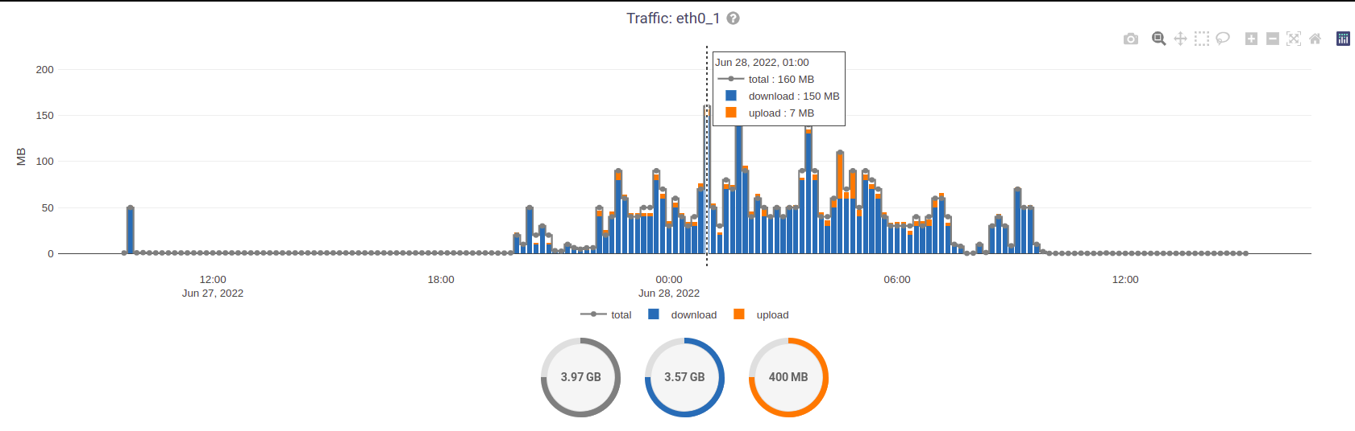
Рисунок 3.7 – Графік конфігурації
Автоматизація:
Використання adaptive_prefix дозволяє автоматично підлаштовувати одиниці виміру без додаткового втручання користувача.
Це спрощує налаштування та підтримку діаграм.
Використання адаптивних одиниць виміру у візуалізації даних значно покращує читабельність та зручність аналізу великих обсягів даних. Адаптивні одиниці дозволяють автоматично змінювати одиниці виміру залежно від величини даних, що робить діаграми більш інформативними та легкими для сприйняття. Це є важливим аспектом для сучасних систем моніторингу, таких як Django, де зручність користувача та ефективність роботи з даними є пріоритетними.

3.3 Аналіз та інтеграція коду для налаштування серверів Iperf3

Цей фрагмент коду демонструє налаштування серверів Iperf3 для тестування продуктивності мережі в рамках системи моніторингу на базі Django. Конфігурація визначає хостів та параметри клієнта для різних організацій, дозволяючи виконувати перевірки як через TCP, так і через UDP протоколи. Окрім цього, налаштовується періодичний запуск задач за допомогою Celery-beat, що дозволяє автоматизувати процес перевірки у визначені інтервали часу.
У цьому розділі описуються налаштування та конфігурація серверів Iperf3 для моніторингу продуктивності мережі в системі проекту на базі Django. Використання Iperf3 дозволяє проводити детальний аналіз мережевих характеристик, таких як пропускна здатність, затримки та втрати пакетів.
Налаштування серверів Iperf3
Після розгортання серверів Iperf3 необхідно налаштувати параметри iperf3 на стороні Django. Конфігурацію можна виконати, використовуючи ім'я хоста, літерал IPv4 або IPv6. Приклад конфігурації:
MONITORING_IPERF3_CHECK_CONFIG = {
'a9734710-db30-46b0-a2fc-01f01046fe4f': {
'host': ['iperf3.io', '2001:db8::1', '192.168.5.2'],
'client_options': {
'port': 5209,
'udp': {'bitrate': '30M'},
'tcp': {'bitrate': '0'},
},
},
'b9734710-db30-46b0-a2fc-01f01046fe4f': {
'host': ['iperf3.2.io', '192.168.5.3'],
'client_options': {
'port': 5207,
'udp': {'bitrate': '50M'},
'tcp': {'bitrate': '20M'},
},
},
}

Ця конфігурація дозволяє виконувати перевірки Iperf3 одночасно на різних пристроях у межах однієї організації. Якщо всі доступні сервери зайняті, перевірка буде додана в чергу.
Налаштування періодичних завдань з Celery
Для автоматизації перевірок Iperf3 використовується Celery-beat. Налаштування Celery-beat забезпечує періодичне виконання завдань у визначені інтервали часу. Приклад налаштування:
from celery.schedules import crontab
CELERY_TIMEZONE = TIME_ZONE
CELERY_BEAT_SCHEDULE = {
'run_iperf3_checks': {
'task': 'monitoring.check.tasks.run_checks',
'schedule': crontab(minute='*/5', hour='0-6'),
'args': (['monitoring.check.classes.Iperf3'],),
'relative': True,
}
}

Це налаштування забезпечує виконання перевірки кожні 5 хвилин з півночі до 6 ранку, що дозволяє уникати періодів пікового навантаження мережі.
Налаштування серверів Iperf3 та автоматизація перевірок за допомогою Celery-beat дозволяє ефективно моніторити продуктивність мережі, забезпечуючи точні та своєчасні дані для аналізу. Цей підхід допомагає уникнути потенційних проблем у мережі та забезпечити стабільну роботу мережевих сервісів.
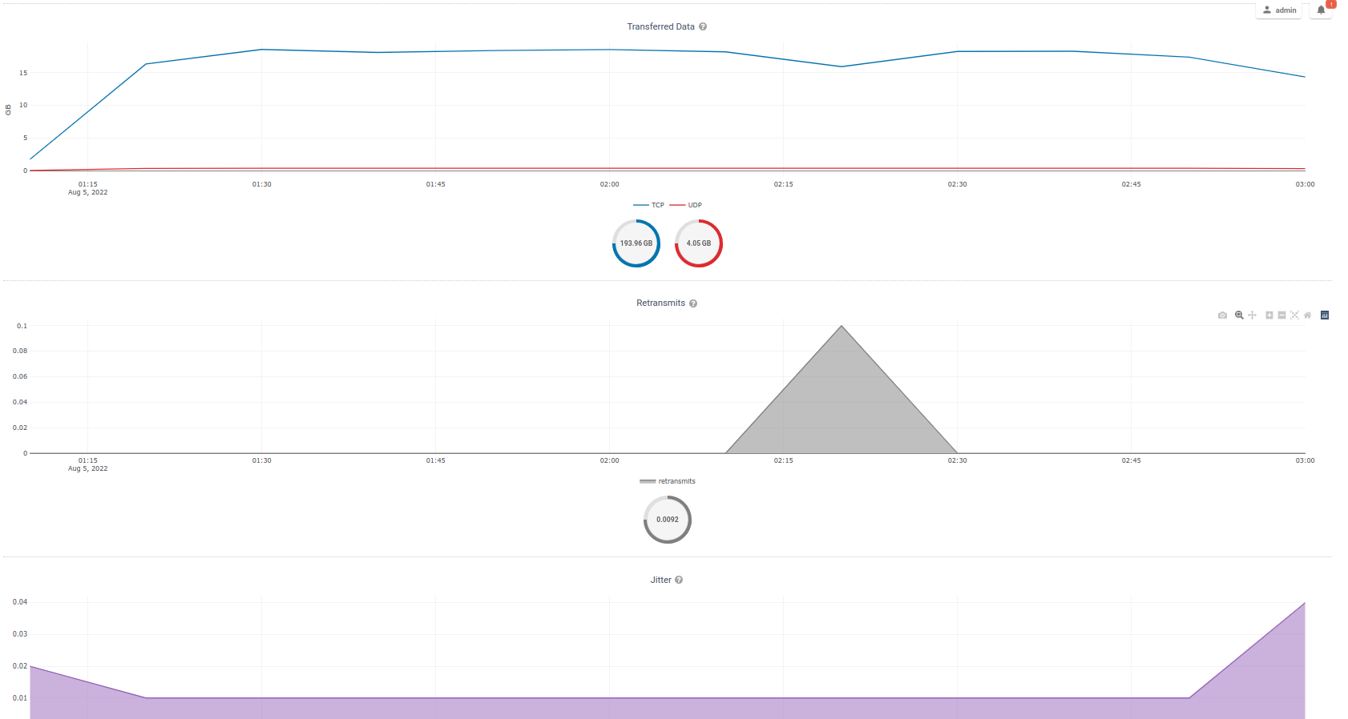
Після цього ви повинні побачити діаграми мережевих вимірювань iperf3. (рис. 3.8)

Рисунок 3.8 – Діаграма мережевих вимірювань

3.4 Налаштування бази даних часових рядів

У цьому розділі описується конфігурація бази даних часових рядів для моніторингу мережевих пристроїв у системі на базі Django. Використання бази даних часових рядів дозволяє зберігати та аналізувати дані про продуктивність мережі та стан пристроїв у режимі реального часу.
Конфігурація бази даних часових рядів
Нижче наведено приклад конфігурації бази даних часових рядів InfluxDB, яка використовується для зберігання даних у системі:
TIMESERIES_DATABASE = {
'BACKEND': 'monitoring.db.backends.influxdb',
'USER': 'wisp',
'PASSWORD': 'wisp',
'NAME': 'wisp2',
'HOST': 'localhost',
'PORT': '8086',
'OPTIONS': {
'udp_writes': False,
'udp_port': 8089,
}
}

Пояснення ключових параметрів конфігурації:
BACKEND: Визначає серверний модуль для бази даних часових рядів. У даному випадку використовується InfluxDB.
USER: Ім'я користувача для доступу до бази даних.
PASSWORD: Пароль для доступу до бази даних.
NAME: Назва бази даних, до якої буде здійснюватись підключення.
HOST: Адреса хоста, де розташована база даних.
PORT: Порт, через який здійснюється підключення до бази даних.
OPTIONS: Додаткові налаштування для запису даних через UDP.
Ця конфігурація дозволяє ефективно зберігати та обробляти дані часових рядів, забезпечуючи високу продуктивність та надійність системи моніторингу.
Налаштування політик збереження даних
У системі важливо налаштувати політики збереження даних часових рядів, щоб забезпечити ефективне використання дискового простору та зберігання тільки необхідних даних.
MONITORING_DEFAULT_RETENTION_POLICY = '26280h0m0s' # 3 роки
MONITORING_SHORT_RETENTION_POLICY = '24h0m0s' # 24 години

Ці налаштування дозволяють зберігати необроблені дані протягом короткого періоду (24 години) для оперативного аналізу та зберігати агреговані дані протягом тривалого часу (3 роки) для довгострокового аналізу.
Автоматичне створення перевірок ping
Для автоматичного моніторингу стану пристроїв можна використовувати перевірки ping. Налаштування автоматичного створення перевірок ping:
MONITORING_AUTO_PING = True
MONITORING_PING_CHECK_CONFIG = {
'timeout': {
'default': 1000,
},
}
Ці параметри дозволяють налаштувати таймаут для перевірок ping, забезпечуючи надійний моніторинг пристроїв у мережі.
Конфігурація бази даних часових рядів у системі є критично важливим аспектом для ефективного моніторингу мережевих пристроїв. Використання InfluxDB забезпечує високу продуктивність та гнучкість, дозволяючи зберігати великі обсяги даних та проводити детальний аналіз продуктивності мережі. Додаткові налаштування, такі як політики збереження даних та автоматичні перевірки ping, допомагають оптимізувати роботу системи та забезпечити її надійність.

3.5 Реєстрація метрик та діаграм

Проект надає зручні методи для реєстрації та скасування реєстрації конфігурацій метрик та діаграм з будь-якої точки вашого коду. Це дозволяє гнучко налаштовувати та керувати моніторингом стану мережі чи інших об'єктів.
Реєстрація метрик
Для реєстрації нової метрики використовується функція register_metric, яка приймає два параметри: назву метрики та конфігурацію метрики у вигляді словника.
Приклад коду для реєстрації метрики:
from django.utils.translation import gettext_lazy as _
from monitoring.monitoring.configuration import register_metric

# Визначення конфігурації метрики
metric_config = {
'label': _('Ping'),
'name': 'Ping',
'key': 'ping',
'field_name': 'reachable',
'related_fields': ['loss', 'rtt_min', 'rtt_max', 'rtt_avg'],
'charts': {
'uptime': {
'type': 'bar',
'title': _('Uptime'),
'description': _(
'A value of 100% means reachable, 0% means unreachable, values in '
'between 0% and 100% indicate the average reachability in the '
'period observed. Obtained with the fping linux program.'
),
'summary_labels': [_('Average uptime')],
'unit': '%',
'order': 200,
'colorscale': {
'max': 100,
'min': 0,
'label': _('Reachable'),
'scale': [
[[0, '#c13000'],
[0.1,'cb7222'],
[0.5,'#deed0e'],
[0.9, '#7db201'],
[1, '#498b26']],
],
'map': [
[100, '#498b26', _('Reachable')],
[90, '#7db201', _('Mostly Reachable')],
[50, '#deed0e', _('Partly Reachable')],
[10, '#cb7222', _('Mostly Unreachable')],
[None, '#c13000', _('Unreachable')],
],
'fixed_value': 100,
},
'query': chart_query['uptime'],
},
'packet_loss': {
'type': 'bar',
'title': _('Packet loss'),
'description': _(
'Indicates the percentage of lost packets observed in ICMP probes. '
'Obtained with the fping linux program.'
),
'summary_labels': [_('Average packet loss')],
'unit': '%',
'colors': '#d62728',
'order': 210,
'query': chart_query['packet_loss'],
},
'rtt': {
'type': 'scatter',
'title': _('Round Trip Time'),
'description': _(
'Round trip time observed in ICMP probes, measuered in milliseconds.'
),
'summary_labels': [
_('Average RTT'),
_('Average Max RTT'),
_('Average Min RTT'),
],
'unit': _(' ms'),
'order': 220,
'query': chart_query['rtt'],
},
},
'alert_settings': {'operator': '<', 'threshold': 1, 'tolerance': 0},
'notification': {
'problem': {
'verbose_name': 'Ping PROBLEM',
'verb': 'cannot be reached anymore',
'level': 'warning',
'email_subject': _(
'[{site.name}] {notification.target} is not reachable'
),
'message': _(
'The device [{notification.target}] {notification.verb} anymore by our ping '
'messages.'
),
},
'recovery': {
'verbose_name': 'Ping RECOVERY',
'verb': 'has become reachable',
'level': 'info',
'email_subject': _(
'[{site.name}] {notification.target} is reachable again'
),
'message': _(
'The device [{notification.target}] {notification.verb} again by our ping '
'messages.'
),
},
},
}

# Реєстрація нової конфігурації метрики
register_metric('ping', metric_config)
У наведеному прикладі ми реєструємо метрику з назвою ping та визначаємо її конфігурацію. Конфігурація містить кілька діаграм (uptime, packet_loss, rtt), а також налаштування сповіщень (problem, recovery).
Скасування реєстрації метрик
Для скасування реєстрації метрики використовується функція unregister_metric, яка приймає один параметр — назву метрики.
Приклад коду для скасування реєстрації метрики:
python
from monitoring.monitoring.configuration import unregister_metric

# Скасування реєстрації раніше зареєстрованої конфігурації метрики
unregister_metric('ping')

Для реєстрації нової діаграми використовується функція register_chart, яка приймає два параметри: назву діаграми та конфігурацію діаграми у вигляді словника.
Приклад коду для реєстрації діаграми:
from monitoring.monitoring.configuration import register_chart

# Визначення конфігурації діаграми
chart_config = {
'type': 'histogram',
'title': 'Histogram',
'description': 'Histogram',
'top_fields': 2,
'order': 999,
'query': {
'influxdb': (
"SELECT {fields|SUM|/ 1} FROM {key} "
"WHERE time >= '{time}' AND content_type = "
"'{content_type}' AND object_id = '{object_id}'"
)
},
}

# Реєстрація нової конфігурації діаграми
register_chart('chart_name', chart_config)
Ми реєструємо діаграму з назвою chart_name та визначаємо її конфігурацію.
Скасування реєстрації діаграм
Для скасування реєстрації діаграми використовується функція unregister_chart, яка приймає один параметр — назву діаграми.
from monitoring.monitoring.configuration import unregister_chart
# Скасування реєстрації раніше зареєстрованої конфігурації діаграми
unregister_chart('chart_name')
Реєстрація та скасування реєстрації метрик і діаграм є важливою частиною управління моніторингом в системі. Використання функцій register_metric, unregister_metric, register_chart та unregister_chart дозволяє гнучко налаштовувати моніторинг та швидко адаптувати його до змін у системі. Цей підхід забезпечує ефективний спосіб управління даними та дозволяє підтримувати високу якість обслуговування мережевих пристроїв та інших об'єктів моніторингу.

3.6 Міграція від сценаріїв моніторингу до пакетів моніторингу та розширення функціоналу

З розвитком системи моніторингу, було введено новий підхід до моніторингу на основі пакетів, який замінює застарілі сценарії моніторингу. У цьому розділі ми розглянемо процес міграції від сценаріїв моніторингу до пакетів моніторингу, а також опишемо, як можна розширювати функціонал для реалізації специфічних вимог.
Пакети моніторингу забезпечують більш структурований і гнучкий підхід до організації моніторингу, що полегшує їх інтеграцію та розширення.
Ім’я файлів усіх сценаріїв буде змінено, додавши ключове слово legacy-.
Сценарій /usr/sbin/legacy-monitoring (раніше /usr/sbin/wisps-monitoring) буде оновлено для виходу, якщо на пристрої встановлено пакет wisp-monitoring.
Після налаштування пакетів, видаліть шаблон моніторингу зі своїх пристроїв, видаляючи їх поступово для запобігання втрати даних.
Якщо внести зміни до шаблону моніторингу за замовчуванням або використовуєте спеціальні шаблони, видаліть такі шаблони перед встановленням пакетів моніторингу.
Однією з основних цінностей проекту є можливість розширення його функціоналу.
Ініціалізація спеціального модуля:

django-admin startapp mycheck
django-admin startapp mydevicemonitoring
django-admin startapp mymonitoring
Додавання програм до налаштувань до файлу settings.py:
INSTALLED_APPS = [
# ... інші програми ...
'mycheck',
'mydevicemonitoring',
'mymonitoring',
'nested_admin',
]
Встановити до вимог:
bash
pip install --U https://github.com/wisp/wisp-monitoring/tarball/master
Додавання EXTENDED_APPS:
Додайте до settings.py:
EXTENDED_APPS = ['device_monitoring', 'monitoring', 'check']
Додавання DependencyFinder та DependencyLoader:
Додайте ці компоненти до налаштувань статичних файлів і шаблонів:
STATICFILES_FINDERS = [
'django.contrib.staticfiles.finders.FileSystemFinder',
'django.contrib.staticfiles.finders.AppDirectoriesFinder',
'utils.staticfiles.DependencyFinder',
]

TEMPLATES = [
{
'BACKEND': 'django.template.backends.django.DjangoTemplates',
'OPTIONS': {
'loaders': [
'django.template.loaders.filesystem.Loader',
'django.template.loaders.app_directories.Loader',
'utils.loaders.DependencyLoader',
],
'context_processors': [
'django.template.context_processors.debug',
'django.template.context_processors.request',
'django.contrib.auth.context_processors.auth',
'django.contrib.messages.context_processors.messages',
],
},
}
]
Успадкування класу AppConfig:
Успадкуйте AppConfig для ваших програм, наприклад, як у файлах apps.py у прикладах sample_check, sample_monitoring, sample_device_monitoring.
Створення власних моделей:
Розширте моделі для програм, наприклад, як у файлах models.py у прикладах sample_check, sample_monitoring, sample_device_monitoring.
Додавання конфігурацій swapper:
Додайте конфігурації для swapper у settings.py:

CHECK_CHECK_MODEL = 'mycheck.Check'
MONITORING_CHART_MODEL = 'mymonitoring.Chart'
MONITORING_METRIC_MODEL = 'mymonitoring.Metric'
MONITORING_ALERTSETTINGS_MODEL = 'mymonitoring.AlertSettings'
DEVICE_MONITORING_DEVICEDATA_MODEL = 'mydevicemonitoring.DeviceData'
DEVICE_MONITORING_DEVICEMONITORING_MODEL = 'mydevicemonitoring.DeviceMonitoring'
DEVICE_MONITORING_WIFICLIENT_MODEL = 'mydevicemonitoring.WifiClient'
DEVICE_MONITORING_WIFISESSION_MODEL = 'mydevicemonitoring.WifiSession'
Перехід від сценаріїв моніторингу до пакетів моніторингу та розширення надає користувачам більшу гнучкість та контроль над процесом моніторингу. Новий підхід дозволяє створювати більш структуровані, легко підтримувані та розширювані системи моніторингу, що є важливим для забезпечення високої якості обслуговування мережевих пристроїв та інших об'єктів моніторингу.
Інтеграція цих змін у дипломну роботу дозволить продемонструвати сучасні підходи до моніторингу, забезпечити ефективне управління та аналіз даних, а також підкреслити важливість гнучкості та розширюваності в сучасних інформаційних системах.

ВИСНОВКИ

У ході проведеного дослідження на тему "Розробка та оцінка інструментів моніторингу мережі для забезпечення високої ефективності та безпеки корпоративних інформаційних систем" було досягнуто значущих результатів. Проведено детальний аналіз сучасних інструментів моніторингу мережі, таких як Nagios, Zabbix, PRTG Network Monitor та SolarWinds Network Performance Monitor. Вивчено їх основні характеристики, переваги та недоліки, що дозволило зробити висновки щодо доцільності використання цих інструментів в корпоративних мережах різного масштабу та складності.
Розроблено і протестовано методику оцінки ефективності та безпеки інструментів моніторингу мережі. Встановлено, що правильний вибір та налаштування інструментів моніторингу дозволяють значно підвищити ефективність управління мережею, виявляти та запобігати потенційним загрозам безпеці, а також оптимізувати використання мережевих ресурсів.
Практична реалізація та тестування вибраних інструментів на прикладі корпоративної мережі продемонстрували їх високу ефективність в реальних умовах експлуатації. Особливу увагу було приділено питанням інтеграції різних систем моніторингу та їх сумісності з іншими елементами інформаційної інфраструктури.
Таким чином, результати проведеного дослідження підтверджують важливість та необхідність використання сучасних інструментів моніторингу мережі для забезпечення високої ефективності та безпеки корпоративних інформаційних систем. Висновки та рекомендації, сформульовані в роботі, можуть бути використані для подальших досліджень та розробок у сфері мережевих технологій і кібербезпеки.

СПИСОК ПОСИЛАНЬ НА ДЖЕРЕЛА

- Velasco H. OSI Model for Network Management Systems (NMS) / Hector Velasco URL: http://www.hector.velasco.me/images/NMS.pdf.
- Cecil A. A Summary of Network Traffic Monitoring and Analysis Techniques URL:http://www.cse.wustl.edu/~jain/cse567-06/ftp/net_monitoring/index.html.
- Wong E. Network Monitoring Fundamentals and Standards URL: https://www.cse.wustl.edu/~jain/cis788-97/ftp/net_monitoring.pdf.
- Svoboda J., Ghafir I., Prenosil V. Network Monitoring Approaches: An Overview URL: https://www.researchgate.net/publication/324966958_Network_Monitoring_Approaches_An_Overview.
- An Efficient Network Monitoring and Management System URL: https://core.ac.uk/download/pdf/207663439.pdf.
- Network Monitoring System (Net-Mon) URL: http://www.multiresearch.net/cms/publications/CFP1272017.pdf.
- Засоби моніторингу та аналізу URL: https://wiki.cuspu.edu.ua/index.php/Засоби_моніторингу_та_аналізу_мережі
- Класифікація засобів моніторингу та аналізу URL: https://wiki.cuspu.edu.ua/index.php/Класифікація_засобів_моніторингу_та_аналізу
- Zabbix URL: https://uk.wikipedia.org/wiki/Zabbix
- Nagios URL: https://uk.wikipedia.org/wiki/Nagios
- Zennos URL: https://uk.wikipedia.org/wiki/Zenoss
- Icinga URL: https://uk.wikipedia.org/wiki/Icinga
- Steps to Improve Your Network Infrastructure Monitoring [Електронний ресурс] – Режим доступу до ресурсу: https://www.helpsystems.com/intermapper/resources/articles/10-steps-improve-network-monitoring
- Network Monitoring Best Practices URL: https://www.whatsupgold.com/best-practices/network-monitoring.
- Деталізоване порівняння месенджерів URL: [https://messenger-comparison.azurewebsites.net
- SpringGraph Flex Component URL: http://markshepherd.com/SpringGraph/
- Nagios Based Enhanced IT Management System URL: https://www.researchgate.net/publication/225284738_Nagios_Based_Enhanced_IT_Management_System
- Основи волоконно-оптичного кабелю URL: http://www.arcelect.com/fibercable.htm
- Minimum spanning tree URL: https://en.wikipedia.org/wiki/Minimum_spanning_tree
- Travelling salesman problem URL: https://en.wikipedia.org/wiki/Travelling_salesman_problem
- Optimization Techniques for Solving Travelling Salesman Problem URL: https://www.researchgate.net/publication/318558048_Optimization_Techniques_for_Solving_Travelling_Salesman_Problem
- Базові поняття мережевих технологій URL:https://mobiz.com.ua/bazovi-poniattiamerezhevykh-tekhnolohij.html
- C. E. Irvine, H. L. Wolf. "Network Security Monitoring". Springer, 2016.
- A. S. Tanenbaum, D. J. Wetherall. "Computer Networks". Pearson, 5th edition, 2011.
- Networking and Security Blog by Ivan Pepelnjak URL: https://blog.ipspace.net/
- Dark Reading URL: https://www.darkreading.com/
- CISCO Annual Cybersecurity Report URL: https://www.cisco.com/c/en/us/products/security/security-reports.html
- Microsoft Security Intelligence Report URL: https://www.microsoft.com/securityinsights
- Barford P., Kline J., Plonka D., Ron A. A Signal Analysis of Network Traffic Anomalies // Proceedings of the 2nd ACM SIGCOMM Workshop on Internet Measurement, 2002 URL: https://ieeexplore.ieee.org/document/8943999
- Протоколи Інтернету URL: https://buklib.net/books/23157/
- Як працює Інтернет та які є його складові частини? URL: https://www.cursor.education/post/article-how-internet-works-components-networking

ДОДАТКИ

ДОДАТОК А
Програмний код для реалізації спеціалізованої соціальної мережі для обміну та розвитку хобі активностей

Файл admin.py
import json
import logging
from celery import shared_task
from django.conf import settings
from django.contrib.contenttypes.models import ContentType
from django.core.exceptions import ImproperlyConfigured, ObjectDoesNotExist
from swapper import load_model

from utils.tasks import CeleryTask

from .settings import CHECKS_LIST

logger = logging.getLogger(__name__)

def get_check_model():
return load_model('check', 'Check')

def run_checks(checks=None):
"""
Retrieves the id of all active checks in chunks of 2000 items
and calls the ``perform_check`` task (defined below) for each of them.

This allows to enqueue all the checks that need to be performed
and execute them in parallel with multiple workers if needed.
"""
# If checks is None, We should execute all the checks
if checks is None:
checks = CHECKS_LIST

if not isinstance(checks, list):
raise ImproperlyConfigured(
f'Check path {checks} should be of type "list"'
) # pragma: no cover
if not all(check_path in CHECKS_LIST for check_path in checks):

f'Check path {checks} should be in {CHECKS_LIST}'
) # pragma: no cover
Продовження додатку А

iterator = (
get_check_model()
.objects.filter(is_active=True, check_type__in=checks)
.only('id')
.values('id')
.iterator()
)
for check in iterator:
perform_check.delay(check['id'])
(time_limit=30 * 60)
def perform_check(uuid):
"""
Retrieves check according to the passed UUID
and calls ``check.perform_check()``
"""
try:
check = get_check_model().objects.get(pk=uuid)
except ObjectDoesNotExist:

logger.warning(f'The check with uuid {uuid} has been deleted')
return
result = check.perform_check()
if settings.DEBUG: # pragma: nocover
print(json.dumps(result, indent=4, sort_keys=True))
(base=CeleryTask)
def auto_create_ping(
model, app_label, object_id, check_model=None, content_type_model=None
):
"""
Called by django signal (dispatch_uid: auto_ping)
registered in check app's apps.py file.
"""
Check = check_model or get_check_model()
ping_path = 'monitoring.check.classes.Ping'
has_check = Check.objects.filter(
object_id=object_id, content_type__model='device', check_type=ping_path
).exists()

Продовження додатку А

# create new check only if necessary
if has_check:
return
content_type_model = content_type_model or ContentType
ct = content_type_model.objects.get_by_natural_key(app_label=app_label, model=model)
check = Check(
name='Ping', check_type=ping_path, content_type=ct, object_id=object_id
)
check.full_clean()
check.save()
(base=
wispCeleryTask)
def auto_create_config_check(
model, app_label, object_id, check_model=None, content_type_model=None
):
"""
Called by monitoring.check.models.auto_config_check_receiver
"""
Check = check_model or get_check_model()

config_check_path = 'monitoring.check.classes.ConfigApplied'
has_check = Check.objects.filter(
object_id=object_id, content_type__model='device', check_type=config_check_path
).exists()
# create new check only if necessary
if has_check:
return
content_type_model = content_type_model or ContentType
ct = content_type_model.objects.get_by_natural_key(app_label=app_label, model=model)
check = Check(
name='Configuration Applied',
check_type=config_check_path,
content_type=ct,
object_id=object_id,
)
check.full_clean()
check.save()
(base=CeleryTask)
def auto_create_iperf3_check(
model, app_label, object_id, check_model=None, content_type_model=None
):

Продовження додатку А

Called by monitoring.check.models.auto_iperf3_check_receiver
"""
Check = check_model or get_check_model()
iperf3_check_path = 'monitoring.check.classes.Iperf3'
has_check = Check.objects.filter(
object_id=object_id, content_type__model='device', check_type=iperf3_check_path
).exists()
# create new check only if necessary
if has_check:
return
content_type_model = content_type_model or ContentType
ct = content_type_model.objects.get_by_natural_key(app_label=app_label, model=model)
check = Check(
name='Iperf3',
check_type=iperf3_check_path,
content_type=ct,
object_id=object_id,
)
check.full_clean()
check.save()
from django.contrib import admin
from swapper import load_model

from utils.admin import TimeReadonlyAdminMixin

Check = load_model('check', 'Check')

class CheckAdmin(TimeReadonlyAdminMixin, admin.ModelAdmin):
list_display = ['__str__', 'check_type', 'created', 'modified']
search_fields = ['name', 'object_id']
# TODO: filters
save_on_top = True
from django.apps import AppConfig
from django.db.models.signals import post_save
from django.utils.translation import gettext_lazy as _
from swapper import load_model

from monitoring.check import settings as app_settings

class CheckConfig(AppConfig):
name = 'monitoring.check'
Продовження додатку А
label = 'check'
verbose_name = _('Network Monitoring Checks')

def ready(self):
self._connect_signals()

def _connect_signals(self):
if app_settings.AUTO_PING:
from .base.models import auto_ping_receiver

post_save.connect(
auto_ping_receiver,
sender=load_model('config', 'Device'),

dispatch_uid='auto_ping',
)

if app_settings.AUTO_CONFIG_CHECK:
from .base.models import auto_config_check_receiver

post_save.connect(
auto_config_check_receiver,
sender=load_model('config', 'Device'),
dispatch_uid='auto_config_check',
)
if app_settings.AUTO_IPERF3:
from .base.models import auto_iperf3_check_receiver

post_save.connect(
auto_iperf3_check_receiver,

sender=load_model('config', 'Device'),
dispatch_uid='auto_iperf3_check',
)
class OperationalError(RuntimeError):
pass

Файл apps.py
from django.apps import AppConfig
from django.db.models.signals import post_save
from django.utils.translation import gettext_lazy as _
from swapper import load_model

from monitoring.check import settings as app_settings

Продовження додатку А

class CheckConfig(AppConfig):
name = 'monitoring.check'
label = 'check'
verbose_name = _('Network Monitoring Checks')

def ready(self):
self._connect_signals()
def _connect_signals(self):
if app_settings.AUTO_PING:
from .base.models import auto_ping_receiver

post_save.connect(
auto_ping_receiver,
sender=load_model('config', 'Device'),
dispatch_uid='auto_ping',
)

if app_settings.AUTO_CONFIG_CHECK:
from .base.models import auto_config_check_receiver

post_save.connect(
auto_config_check_receiver,
sender=load_model('config', 'Device'),
dispatch_uid='auto_config_check',
)
if app_settings.AUTO_IPERF3:

from .base.models import auto_iperf3_check_receiver

post_save.connect(
auto_iperf3_check_receiver,
sender=load_model('config', 'Device'),
dispatch_uid='auto_iperf3_check',
)

Файл settings.py
from django.conf import settings

from ..settings import get_settings_value

CHECK_CLASSES = get_settings_value(
'CHECK_CLASSES',
(
('monitoring.check.classes.Ping', 'Ping'),
('monitoring.check.classes.ConfigApplied', 'Configuration Applied'),

('monitoring.check.classes.Iperf3', 'Iperf3'),

),
)
AUTO_PING = get_settings_value('AUTO_PING', True)
AUTO_CONFIG_CHECK = get_settings_value('AUTO_DEVICE_CONFIG_CHECK', True)
# If MONITORING_MANAGEMENT_IP_ONLY is not configured, use
Продовження додатку А
MANAGEMENT_IP_ONLY = get_settings_value(
'MANAGEMENT_IP_ONLY',
Продовження додатку А
getattr(settings, 'CONTROLLER_MANAGEMENT_IP_ONLY', True),
)
PING_CHECK_CONFIG = get_settings_value('PING_CHECK_CONFIG', {})
AUTO_IPERF3 = get_settings_value('AUTO_IPERF3', False)
IPERF3_CHECK_CONFIG = get_settings_value('IPERF3_CHECK_CONFIG', {})
IPERF3_CHECK_LOCK_EXPIRE = get_settings_value(
'IPERF3_CHECK_LOCK_EXPIRE', 10 * 60
) # 10 minutes arbitrarily chosen (must be longer than TCP + UDP test time)
IPERF3_CHECK_DELETE_RSA_KEY = get_settings_value('IPERF3_CHECK_DELETE_RSA_KEY', True)
CHECKS_LIST = get_settings_value('CHECK_LIST', list(dict(CHECK_CLASSES).keys()))
CONFIG_CHECK_INTERVAL = int(
get_settings_value('CONFIG_CHECK_INTERVAL', 5)
) # in minutes

БІБЛІОГРАФІЧНА ДОВІДКА

Тема дипломної роботи бакалавра: «Розробка та оцінка інструментів моніторингу мережі для забезпечення високої ефективності та безпеки корпоративних інформаційних систем»

Обсяг пояснювальної записки: 69 аркушів

Дата закінчення дипломної роботи 14 червня 2024 р.

Підпис студента

